**ĐẠI HỌC QUỐC GIA TP. HỒ CHÍ MINH**

**TRƯỜNG ĐẠI HỌC BÁCH KHOA**

**KHOA KHOA HỌC ỨNG DỤNG**



**LUẬN VĂN TỐT NGHIỆP ĐẠI HỌC**

**GIẢI PHÁP VÀ THIẾT BỊ THỬ**

**CHẤT LƯỢNG RĂNG GIẢ**

**HỒ THỊ THÙY DƯƠNG**

**NGUYỄN THỦ KHOA**

**Tp. HCM, 09/2020**

**ĐẠI HỌC QUỐC GIA TP HỒ CHÍ MINH**

**TRƯỜNG ĐẠI HỌC BÁCH KHOA**

**KHOA KHOA HỌC ỨNG DỤNG**



**LUẬN VĂN TỐT NGHIỆP ĐẠI HỌC**

**GIẢI PHÁP VÀ THIẾT BỊ THỬ**

**CHẤT LƯỢNG RĂNG GIẢ**

**Ngành: Cơ kỹ thuật**

**Sinh viên : Hồ Thị Thùy Dương**

**Nguyễn Thủ Khoa**

**MSSV : 1510589**

**1511595**

**GVHD : TS. Nguyễn Tường Long**

**Tp. HCM, 09/2020**

|  |  |
| --- | --- |
| ĐẠI HỌC QUỐC GIA TP.HCM | CỘNG HÒA XÃ HỘI CHỦ NGHĨA VIỆT NAM |
| TRƯỜNG ĐẠI HỌC BÁCH KHOA | Độc lập – Tự do – Hạnh phúc |
| KHOA KHOA HỌC ỨNG DỤNG BỘ MÔN CƠ KỸ THUẬT |  |
|  |  |
|  | TP. Hồ Chí Minh, ngày 11 tháng 09 năm 2020 |

**NHIỆM VỤ LUẬN VĂN TỐT NGHIỆP**

|  |  |  |  |
| --- | --- | --- | --- |
| HỌ VÀ TÊN: | Hồ Thị Thùy Dương | MSSV: | 1510589 |
|  | Nguyễn Thủ Khoa |  | 1511595 |
| NGÀNH: | Cơ Kỹ thuật | LỚP: | KU15CKT01 |

1. Đầu đề luận văn:

|  |
| --- |
| Giải pháp và thiết bị thử chất lượng răng giả. |
|  |

2. Nhiệm vụ :

|  |
| --- |
| Nghiên cứu chuyển động của hàm dưới khi nhai |
| Nghiên cứu và thu dữ liệu về quỹ đạo của hàm răng dưới trên thực nghiệm |
| Nghiên cứu lý thuyết hệ thống điều khiển |
| Thiết kế và chế tạo thiết bị thử chất lượng răng giả |
| Thử nghiệm không tải và thử nghiệm có tải (có mẩu thử) |

|  |  |
| --- | --- |
| 3. Ngày giao nhiệm vụ luận văn: | 06/04/2020 |
| 4. Ngày hoàn thành nhiệm vụ: | 11/09/2020 |
| 5. Họ và tên người hướng dẫn: | TS. Nguyễn Tường Long |

Tên đề tài và nội dung LVTN đã được thông qua Bộ môn.

|  |  |
| --- | --- |
| NGƯỜI HƯỚNG DẪN  *(Ký và ghi rõ họ tên)* | CHỦ NHIỆM BỘ MÔN  *(Ký và ghi rõ họ tên)* |

**LỜI CẢM ƠN**

Đầu tiên, chúng em xin cảm ơn sự giúp đỡ của Bộ môn Cơ Kỹ Thuật, Khoa Khoa Học Ứng Dụng, trường Đại học Bách Khoa – Đại học Quốc Gia Thành Phố Hồ Chí Minh trong suốt thời gian tôi thực hiện luận văn.

Đồng thời bày tỏ lòng biết ơn và trân trọng đến thầy hướng dẫn luận văn, Tiến sĩ Nguyễn Tường Long vì những lời khuyên vô cùng quý giá, những sự hỗ trợ và động viên chúng em lúc khó khăn. Chúng em cảm thấy rất tự hào về thầy và cảm thấy may mắn vì đã là sinh viên của Thầy. Bên cạnh đó, chúng em xin gửi cảm ơn đến Bác sĩ Nguyễn Trần Kim Hoàng đã tận tình hướng dẫn, chia sẻ kinh nghiệm và cung cấp tài liệu về nha khoa để chúng em bổ sung thêm kiến thức cần thiết trong quá trình hoàn thành luận văn.

Xin gửi đến thầy cô trong Khoa Khoa Học Ứng Dụng đã tận tình giảng dạy, truyền đạt những kiến thức cho sinh viên, giúp chúng em có nền tảng kiến thức cơ bản để thực hiện công việc chuyên môn, mà luận văn tốt nghiệp là bước đầu tiên.

Bên cạnh đó, chúng em cũng rất muốn cảm ơn Thạc sĩ Huỳnh Lê Phước Sơn vì đã chia sẻ các tài liệu, kiến thức cũng như những kinh nghiệm nghiên cứu quý giá của mình khi chúng em làm việc tại phòng Tính Toán Cơ Học.

Cuối cùng, chúng em muốn cảm ơn cha mẹ, gia đình và bạn bè vì đã ủng hộ và động viên rất nhiều trong quá trình nghiên cứu.

*Hồ Thị Thùy Dương*

*Nguyễn Thủ Khoa*

**TÓM TẮT LUẬN VĂN**

Luận văn trình bày giải pháp và thiết bị thử chất lượng răng giả, để bác sĩ kiểm tra chất lượng răng giả trước khi điều trị cho bệnh nhân. Nguyên lý chính của thiết bị dựa trên quá trình vận động biên của điểm răng cửa chiếu lên mặt phẳng dọc giữa (sơ đồ Posselt) và chuyển động của hàm dưới trên mặt phẳng ngang (cung Gothic). Chuyển động sang bên, chuyển động trước sau và đóng – mở của hàm dưới thành hai chuyển động tịnh tiến và chuyển động quay quanh trục. Chuyển động tịnh tiến sẽ được thực hiện bởi cơ chế truyền đai, chuyển động xoay sẽ được thực hiện bởi cơ chế truyền động bánh răng. Thiết bị được thiết kế để mô phỏng một lực trong khoảng 7 kg đến 15 kg. Luận văn sử dụng phương pháp FEM tính toán và tối ưu các chi tiết trong phần mềm ANSYS trước khi tiến hành chế tạo mô hình. Mô hình thực tế được chế tạo bằng công nghệ in 3D. Các chi tiết chịu tải trọng chính được tính toán là: bộ truyền động bánh răng với ứng suất tương đương lớn nhất 10,957.106 Pa và gá hàm của hàm dưới với ứng suất tương đương lớn nhất 0,5643.106 Pa. Với giá trị ứng suất tương đương lớn nhất của hai chi tiết trên điều nhỏ hơn ứng suất cho phép của vật liệu nhựa PLA 70.106 Pa, nên hai cụm chi tiết trên sẽ đáp ứng được ứng xử bền cho thiết bị. Động cơ bước được sử dụng để cung cấp các chuyển động cho toàn bộ hệ thống và được điều khiển bằng Arduino. Loadcell được dùng để đo đạc và thu thập dữ liệu phản lực tác dụng ở hàm trên. Hiện tại, mô hình được chế tạo với ba pha thử (mở hàm, đóng hàm và cử động nhai), với một giao diện người dùng, giúp thiết bị thân thiện hơn với người dùng. Qua quá trình vận hành thử nghiệm, nhóm sinh viên đã xây dựng được cơ cấu chuyển động của hàm theo tọa độ, điều này đã giúp các bác sĩ có được nhiều phương án để kiểm tra răng giả trước khi đưa vào sử dụng cho bệnh nhân. Trong tương lai, chúng tôi sẽ cải thiện thêm về phần mềm, liên tục cập nhật các yêu cầu từ người sử dụng để xây dựng thêm các quỹ đạo chuyển động phức tạp của hàm cũng như cải thiện độ chính xác của mô hình.

**ABSTRACT**

The dissertation presents solutions and equipment to check the quality of the dentures, the device helps the doctor accreditation the quality of dentures before installation. The main principle of the device is design bases on the new ideas of marginal motion of incisors on vertical plane (Posselt diagram) and the trajectory of the jaw on the horizontal plane (Gothic arc). The horizontal, vertical, opening - closing motion of the lower jaw transforms into two linear translational motion and rotation motion around fixed axis. Translational motion using belt transmission mechanism and movement around the fixed axis using the gears transmission mechanism in order to archive design’s requirement. The device’s structure designed to simulate the chew force in range of 7 kg to 15 kg. Dissertation using finite element method to calculate and optimize device’s components by ANSYS software, then the model’s implementation will be carried out. The device is manufactured by 3D printing technology. The main load-bearing components calculated are: gear actuators with yield stress 10,957.106 Pa and lower jaw having a yield stress of 0,5643.106 Pa. The yield stress value of the two above components less than the yield stress of plastic PLA material 70.106 Pa, the above two components will meet the durable operation of the device. Stepper motor will be use to provide movement for the whole system, and controlled by Arduino. A loadcell is used to collect data of acting force on upper jaw. The model was built with three basic testing phases (opening, closing, and occlusion), with a graphic user interface, make the device more friendly to users. During the running test and calibration, our team has successfully built many mechanisms of the lower jaw allowed the movements to correspond to the chew force, which helped doctors has multiple options to examine dentures.

**DANH SÁCH KÍ HIỆU**

M Moment xoắn

$σ$ Ứng suất cho phép

FMP Phản lực mô phỏng

FTN Phản lực thử nghiệm

Nm Đơn vị moment xoắn Newton - mét

Pa Đơn vị Passcal

kg Đơn vị khối lượng

N Đơn vị lực Newton

mm Đơn vị độ dài milimet

m Đơn vị độ dài mét

A Đơn vị đo cường độ dòng điện

V Đơn vị đo hiệu điện thế

MHz Mega Hertz

**MỤC LỤC**

**LỜI CẢM ƠN** vii

**TÓM TẮT LUẬN VĂN** viii

**ABSTRACT** ix

**DANH SÁCH KÍ HIỆU** x

**MỤC LỤC** xi

**DANH SÁCH HÌNH VẼ** xiv

**DANH SÁCH BẢNG BIỂU xvii**

**CHƯƠNG 1: TỔNG QUAN** 1

1.1 Đối tượng nghiên cứu 1

1.2 Phương pháp nghiên cứu 2

1.3 Kết quả 2

**CHƯƠNG 2: Ý TƯỞNG VÀ CƠ SỞ LÝ THUYẾT** 3

2.1 Ý tưởng đề tài 3

2.2 Cấu trúc răng, hàm răng và lý thuyết vận động của hàm dưới 4

2.2.1 Cấu trúc răng 4

*a)* *Men răng* 5

*b)* *Ngà răng* 5

*c)* *Tủy răng* 6

2.2.2 Cấu trúc hàm răng 6

2.2.3 Lý thuyết vận động của hàm dưới 6

2.3 Vật liệu 10

2.4 Nội dung nghiên cứu 10

2.4.1 Nghiên cứu lý thuyết: 10

2.4.2 Thực nghiệm: 11

2.5 Cơ sở lý thuyết 11

2.5.1 Lý thuyết va chạm 11

2.5.2 Lý thuyết thiết kế thiết bị 19

**CHƯƠNG 3: THIẾT KẾ** 29

3.1 Thiết kế bộ truyền cho vận động đóng mở của hàm dưới trên mặt phẳng dọc giữa 29

3.1.1 Sơ đồ Posselt 29

3.1.2 Thiết kế bộ truyền bánh răng trụ thẳng cho vận động xoay bản lề 30

3.2 Thiết kế bộ truyền cho vận động biên sang bên và trước sau của hàm dưới trên mặt phẳng ngang 33

3.2.1 Đồ hình Gysi (cung Gothic) 33

3.2.2 Thiết kế bộ truyền đai cho chuyển động tịnh tiến sang bên 34

3.2.3 Thiết kế bộ truyền đai cho chuyển động tịnh tiến trước sau 35

3.3 Mô tả vắn tắt về thiết bị 37

3.4 Kết luận 37

**CHƯƠNG 4: MÔ PHỎNG** 38

4.1 Mô phỏng đáp ứng bền của cặp bánh răng 38

4.1.1 Mô hình 39

4.1.2 Chia lưới 39

4.1.3 Điều kiện biên trường hợp 1 40

4.1.4 Giải bài toán trường hợp 1 41

4.1.5 Điều kiện biên trường hợp 2 43

4.1.6 Giải bài toán trường hợp 2 45

4.2 Mô phỏng đáp ứng bền của gá hàm 47

4.2.1 Mô hình 47

4.2.2 Chia lưới 47

4.2.3 Điều kiện biên 48

4.2.4 Giải bài toán trường hợp 1 49

4.2.5 Giải bài toán trường hợp 2 51

4.3 Mô phỏng kiểm chứng với mô hình thử nghiệm 53

4.3.1 Mô hình 53

4.3.2 Chia lưới 53

4.3.3 Điều kiện biên 54

4.3.4 Giải bài toán 57

**CHƯƠNG 5: CHẾ TẠO, ĐIỀU KHIỂN** **VÀ THỰC NGHIỆM** 58

5.1 Chế tạo và lắp ráp 58

5.2 Điều khiển 61

5.2.1 Mạch điện 63

5.2.2 Thiết kế chương trình điều khiển 65

5.3 Thực nghiệm lấy quỹ đạo vận động hàm dưới và thử nghiệm vận hành thiết bị 65

5.3.1 Tiến hành thực nghiệm lấy quỹ đạo hàm dưới khi nhai. 66

5.3.2 Thử nghiệm trong mô hình thử nghiệm 68

**CHƯƠNG 6: KẾT LUẬN VÀ HƯỚNG PHÁT TRIỂN** 70

6.1 Kết luận 70

6.2 Những điều đạt được 71

6.3. Những điều chưa đạt được 71

6.4 Hướng phát triển 71

TÀI LIỆU THAM KHẢO 73

**DANH SÁCH HÌNH VẼ**

Hình 2.1. Cấu trúc bên trong của răng 5

Hình 2.2. Sơ đồ răng vĩnh viễn 6

Hình 2.3. Sơ đồ Posselt 8

Hình 2.4. Điểm D là điểm đối đầu giữa hai răng cửa. 9

Hình 2.5. Đồ hình Gysi 9

Hình 2.6. Hình bao vận động của điểm răng cửa. Tất cả các vận động không đến biên đều nằm trong phạm vi hình bao vận động 10

Hình 2.7. Mô hình bài toán 2 vật tiếp xúc với nhau 12

Hình 2.8. Bề mặt tiếp xúc thể hiện vector đơn vị bề mặt chính A 13

Hình 2.9. Hệ số chắn 14

Hình 2.10. Độ xâm nhập của P vào vật chính A 16

Hình 2.11. Sơ đồ để thiết kế thiết bị 20

Hình 2.12. Động cơ bước 21

Hình 2.13. Động cơ bước nam châm vĩnh cửu 22

Hình 2.14. Động cơ bước biến từ trở 23

Hình 2.15. Động cơ bước hỗn hợp 23

Hình 2.16. Động cơ bước 2 pha: lưỡng cực và đơn cực 24

Hình 2.17. Các phương pháp điều khiển động cơ bước 25

Hình 2.18. Bộ truyền puly - đai. 26

Hình 2.19. Cặp bánh răng trụ thẳng 27

Hình 2.20. Thanh trượt dẫn hướng 28

Hình 3.1. Vận động xoay bản lề của hàm dưới, điểm răng cửa vạch đoạn S-B 29

Hình 3.2. Trục quay của vận động bản lề là một trục ngang cố định qua hai cầu lồi 30

Hình 3.3. Hình chụp Xray về kích thước khoảng cách (mm) trên khung hàm. 30

Hình 3.4. Kích thước từ cầu lồi đến điểm răng cửa của hàm dưới. 31

Hình 3.5. Động cơ bước BYGH250 32

Hình 3.6. Bộ truyền bánh răng tụ thẳng được thiết kế 3D. 32

Hình 3.7. Hệ thống vận động xoay bản lề. 33

Hình 3.8. Hệ thống vận động sang bên. 35

Hình 3.9. Hệ thống vận động trước sau. 36

Hình 3.10. Mô tả chi tiết về thiết bị 37

Hình 4.1. Động cơ bước KH42JM2B087C 39

Hình 4.2. Mô hình cặp bánh răng trong Ansys Workbench 39

Hình 4.3. Chi tiết chia lưới của hai bánh răng. 40

Hình 4.4. Điều kiện biên cặp bánh răng thép 41

Hình 4.5. Tương tác giữa cặp bánh răng thép 41

Hình 4.6. Kết quả chuyển vị cặp bánh răng thép 42

Hình 4.7. Kết quả ứng suất của cặp bánh răng thép 42

Hình 4.8. Điều kiện biên cặp bánh răng nhựa PLA 44

Hình 4.9. Tương tác giữa cặp bánh răng nhựa PLA 44

Hình 4.10. Kết quả chuyển vị cặp bánh răng nhựa PLA 45

Hình 4.11. Kết quả ứng suất cặp bánh răng nhựa PLA 46

Hình 4.12. Mô hình gá hàm trong Ansys Workbench 47

Hình 4.13. Chia tiết chia lưới của gá hàm 48

Hình 4.14. Kích thước lưới tại thanh chữ L 48

Hình 4.15. Điều kiện biên của gá hàm. 49

Hình 4.16. Kết quả chuyển vị của gá hàm thép 50

Hình 4.17. Kết quả ứng suất của gá hàm thép 50

Hình 4.18. Kết quả chuyển vị của gá hàm nhựa PLA 52

Hình 4.19. Kết quả ứng suất của gá hàm nhựa PLA 52

Hình 4 20. Mô hình thử nghiệm trong Ansys Workbench 53

Hình 4.21. Mô hình chia lưới 54

Hình 4.22. Tương tác ma sát 54

Hình 4.23. Ngàm cố định hàm trên 55

Hình 4.24. Hạn chế chuyển vị 56

Hình 4.25. Điều kiện biên góc xoay 56

Hình 4.26. Vector phản lực 57

Hình 4.27. Kết quả phản lực 57

Hình 5.1. Phun sơn bóng cho chi tiết in 3D 58

Hình 5.2. Chế tạo hệ thống vận động sang bên 59

Hình 5.3. Chế tạo hệ thống vận động trước sau 59

Hình 5.4. Chế tạo hệ thống vận động xoay bản lề 59

Hình 5. 5 Tiến hành lắp ráp thiết bị 60

Hình 5.6. Thiết bị thử chất lượng răng giả 60

Hình 5.7. Sơ đồ thiết kế điều khiển 61

Hình 5.8. Quỹ đạo chuyển động từ những điểm rời rạc 62

Hình 5.9. Kit Arduino BLE SoC ESP 32 WeMos D1 R32 63

Hình 5.10. Driver động cơ bước DRV8825 64

Hình 5.11. Giao diện chương trình điều khiển 65

Hình 5.12. Thu dữ liệu về quỹ đạo của hàm dưới 66

Hình 5.13. Chuyển mẫu vận động nhai 66

Hình 5.14. Quỹ đạo biểu diễn bằng các điểm trên mặt phẳng ngang (A) và mặt phẳng dọc giữa (B) 67

Hình 5.15. Mô hình thử nghiệm thực tế 68

Hình 5.16. Kết quả thử nghiệm không mẩu thử 69

# DANH SÁCH BẢNG BIỂU

[Bảng 1.1. Một số tiêu chuẩn kiểm tra chất lượng trong nha khoa 1](#_Toc49876484)

Bảng 2.1. Thông số cơ học vật liệu dùng trong thiết bị 10

Bảng 3.1. Thông số thiết kế bộ truyền động bánh răng cho chuyển động xoay 32

Bảng 3.2. Thông số bộ truyền đai cho chuyển động tịnh tiến sang bên 34

Bảng 3.3. Thông số bộ truyền đai cho chuyển động tịnh tiến trước sau 36

Bảng 4.1. So sánh kết quả ứng suất của bánh răng 43

Bảng 4.2. So sánh kết quả ứng suất cặp bánh răng nhựa PLA 46

Bảng 4.3. So sánh kết quả ứng suất cảu gá hàm thép 51

Bảng 4.4. So sánh kết quả ứng suất cảu gá hàm nhựa PLA 52

**CHƯƠNG 1: TỔNG QUAN**

## 1.1 Đối tượng nghiên cứu

Hiện nay trên thế giới, có nhiều phương pháp thử chất lượng răng theo một số tiêu chuẩn như sau.

Bảng 1.1. Một số tiêu chuẩn kiểm tra chất lượng trong nha khoa

|  |  |  |
| --- | --- | --- |
| **Tên tiêu chuẩn** | **Nội dung** | **Tài liệu tham khảo** |
| ISO 20795 | Răng giả và phục hồi trên nền Polymers (Denture and Orthodontic Base Polymers) | [1], [2] |
| ISO 6872 | Độ bền uốn của sứ Nha khoa (Flexural Strength Dentistry Ceramics) | [3] |
| ISO 11405 | Thiết bị kiểm tra độ bám dính vật liệu Nha khoa (Dental Material Adhesion Test Equipment) | [4] |
| ISO 14801 | Thiết bị kiểm tra độ bền mỏi trong cấy ghép Nha khoa (Fatigue Dental Implants Test Equipment) | [5] |
| ISO 13716 | Thiết bị kiểm tra độ bền kéo trong Nha khoa (Tensile Bond Strength Hydrocolloid Dental Test Equipment) | [6] |

Đối với việc trồng răng giả, được xem là giải pháp phổ biến nhất, mang tính thẩm mỹ và không quá phức tạp. Nhưng bên cạnh đó vấn đề chất lượng răng giả cần được quan tâm và chú trọng hàng đầu. Vì chất lượng răng phải được đảm bảo, nếu không dễ dẫn đến nguy cơ gây viêm nhiễm, viêm tủy, viêm nướu, chảy máu chân răng, chức năng nhai suy giảm, tiêu xương hàm diễn ra nhanh, gây biến dạng khuôn hàm.

Để giúp cho việc kiểm tra chất lượng răng giả đạt chuẩn khi đưa vào sử dụng cho bệnh nhân thì nghiên cứu của nhóm sinh viên sẽ tập trung đưa ra giải pháp và thiết bị có thể thử nghiệm có thể giúp cho việc kiểm tra chất lượng răng giả một cách nhanh nhất và tiện lợi nhất, và đáp ứng yêu cầu cho chất lượng về y tế. Ngoài ra, nhóm sinh viên cũng nghiên cứu tìm hiểu dựa trên các bài báo về thiết kế thiết bị vận động của hàm răng khi nhai [7], [8].

## 1.2 Phương pháp nghiên cứu

* Nhu cầu về tình trạng bệnh lý mất răng hiện nay càng phổ biến.
* Xây dựng mô hình tính toán dựa trên nền tảng dữ liệu thực tế.
* Tính toán dựa trên thông số thực nghiệm tham khảo
* Chế tạo thiết bị thực nghiệm

## 1.3 Kết quả

Sau quá trình thiết kế, kiểm tra bền một số chi tiết của của kết cấu để đảm bảo an toàn khi thực nghiệm.

Từ mô hình thiết kế, trải qua quá trình mô phỏng kiểm tra độ bền, rồi tiến hành chế tạo cơ cấu để thực nghiệm.

So sánh kết quả mô phỏng và thực nghiệm của quá trình cắn, có thể kết luận cơ cấu chế tạo đạt hay chưa. Từ đó cải thiện độ chính xác của cơ cấu trước khi được sử dụng thực tiễn.

* Luận văn của chúng tôi gồm các chương sau:

**Chương 1:** Tổng quan.

**Chương 2:** Ý tưởng và cơ sở lý thuyết. “Ở đây chúng tôi trình bày lý do chọn đề tài cũng như cơ sở lý thuyết để thực hiện được đề tài này”.

**Chương 3:** Thiết kế. “Thiết kế thiết bị thử chất lượng răng giả”.

**Chương 4:** Mô phỏng. “Mô phỏng đánh giá đáp ứng bền một số chi tiết trong thiết bị và mô phỏng trường hợp thiết bị thực hiện cắn không mẩu thử. Từ kết quả mô phỏng, đánh giá độ bền của thiết bị và thu kết quả phản lực so sánh với thực nghiệm nhằm làm mô hình đánh giá tính chính xác của thiết bị trong mô phỏng và làm cơ sở cho các cải tiến thiết bị tiếp theo”.

**Chương 5:** Chế tạo và thử nghiệm. “Chế tạo được thiết bị thử chất lượng răng giả, đồng thời tiến hành phương pháp thử nghiệm để so sánh với kết quả mô phỏng”.

**Chương 6:** Kết luận và hướng phát triển.

**CHƯƠNG 2: Ý TƯỞNG VÀ CƠ SỞ LÝ THUYẾT**

Chương này sẽ trình bày lý do chọn đề tài và nội dung lý thuyết của luận văn, nó bao gồm: lý thuyết tiếp xúc.

## Ý tưởng đề tài

Tháng 2/2018, theo thống kê của Bệnh viện Răng hàm mặt Trung ương Hà Nội, ước tính có khoảng 90% dân số gặp các vấn đề về răng miệng, trong đó chủ yếu là sâu răng, viêm lợi, túi mủ quanh răng và mất răng.  55,5% dân số Việt Nam không bao giờ khám răng miệng, trong đó ở nông thôn xấp xỉ 60%, tỉ lệ 44% người đi khám răng do đau chiếm cao nhất và chỉ có gần 10% tổng số người đi khám để kiểm tra [9].

Mặc dù tình trạng răng miệng đang ở cấp độ đáng quan tâm, nhưng sự quan tâm của chúng ta đền răng miệng chưa cao, dẫn đến một số trường hợp bệnh lý nghiêm trọng dẫn đến ảnh hưởng đến sức khỏe. Do đó, sức khỏe răng miệng có vai trò rất lớn và là vấn đề cần được quan tâm, đặc biệt là người cao tuổi.

Sức khỏe răng miệng đóng góp một phần quan trọng vào sức khỏe chung của cá nhân và cộng đồng. Kết quả của cuộc điều tra sức khỏe về răng miệng trên tòa quốc tiến hành năm 2002 cho thấy, số răng mất của người trên 45 tuổi là 6,6% cao gấp 3 lần so với số răng sâu. Mất răng trực tiếp làm giảm khả năng ăn nhai của người cao tuổi và gián tiếp và làm ảnh hưởng đến cuộc sống của người cao tuổi. Năm 1997, Tổ chức Y tế Thế giới WHO đã đặt mục tiêu toàn cầu về sức khỏe răng miệng đến năm 2020 [10], trong đó có các vấn đề liên quan đến tình trạng mất răng.

Trước một trường hợp mất răng, việc phục hồi các răng đã mất rất cần thiết. Phục hình giúp phục hồi chức năng ăn nhai, duy trì và cải thiện thẩm mỹ, phát âm, làm thăng bằng cung răng, giúp kéo dài tuổi thọ các răng thật còn lại. Nhìn chung, 36,6% các bộ phận giả là được coi là phục hồi thành công, 23,8% là thành công một phần và 39,6% là thất bại [11]. Quá trình phục hồi răng mất theo thứ tự ưu tiên sau

* Implant
* Răng giả cố định
* Hàm giả tháo lắp
* Hàm giả từng phần
* Hàm giả toàn phần
* Hàm giả toàn bộ

Việc trồng răng giả là giải pháp phổ biến nhất nên vấn đề chất lượng chất lượng răng giả cần được quan tâm vì vậy trong luận văn này, chúng tôi đưa ra giải pháp và thiết bị một cách hợp lý để có thể đảm bảo cho việc kiểm tra chất lượng của răng giả và cũng sẽ đảm bảo về chất lượng y tế.

## 2.2 Cấu trúc răng, hàm răng và lý thuyết vận động của hàm dưới

### 2.2.1 Cấu trúc răng

Răng là một bộ phận quan trọng của cơ thể, nó đóng vai trò lớn trong việc tạo nên sự cân đối trên khuôn mặt, khả năng phát âm và là khởi điểm của quá trình tiêu hóa thức ăn và hấp thu chất dinh dưỡng. Hiểu biết về cấu trúc răng hàm để hạn chế những tổn thương và có biện pháp can thiệp chỉnh nha kịp thời [12].

Nhìn phía ngoài ta thấy răng bao gồm có thân răng, chân răng, cổ răng. Thân răng có men răng và ngà răng. Chân răng có men răng, ngà răng, tủy răng (hình 2.1). Cổ răng chính là ranh giới giữa thân và chân răng.

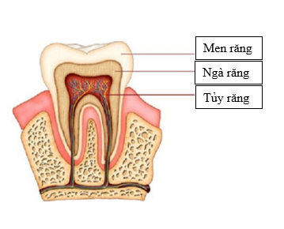

Hình 2.1. Cấu trúc bên trong của răng

1. *Men răng*

Men răng là tổ chức cứng nhất cơ thể, đồng thời là tổ chức có tỉ lệ muối vô cơ cao nhất trong các tổ chức rắn của cơ thể (chiếm 96% là muối vô cơ).

Ngoài ra còn một số lượng rất ít nhưng không thể thiếu được đó là muối cacbonat, trong đó có MgCO3 chiếm 2% chất vô cơ, một lượng nhỏ clorua, sunfat natri, fluorua và kali.

Thành phần hữu cơ chiếm chỉ 1%, chủ yếu là axit amin histidin, lysin arginin (các axit amin trong keratin). Còn lại nước chiếm 3%.

1. *Ngà răng*

Ngà răng được xem là một tổ chức chiếm khối lượng chủ yếu ở thân răng, ở trong điều kiện bình thường ngà răng không lộ ra ngoài, nó được bao phủ hoàn toàn bởi men răng và xương răng. Ngà răng có chức năng là bao bọc và bảo vệ cho tủy răng. Ngà là tổ chức ít rắn hơn và chun giãn hơn so với men răng, không giòn và dễ vỡ như men răng.

Ngà răng có thành phần vô cơ chiếm 70%, chủ yếu là photphat 3 canxi apatit 32H2O. Nó còn có cacbonat canxi, Mg và Fluor. Các tinh thể ở ngà răng nhỏ hơn so với các tinh thể ở men răng. Thành phần hữu cơ và nước chiếm 30% và chủ yếu là chất keo collagen. Ngà răng tự nhiên sẽ có màu vàng nhạt và có độ đàn hồi cao. Ngà răng xốp, nó có tính thấm.

1. *Tủy răng*

Hình thể của tủy răng tương tự hình thể ngoài của răng, bao gồm tủy buồng và tủy chân. Thể tích hốc tủy của các răng vĩnh viễn thay đổi theo hình dạng và kích thước của răng, số lượng ống tủy. Mỗi chân răng thường có một ống tủy.

### 2.2.2 Cấu trúc hàm răng

Một hàm răng ở người trưởng thành hay còn được gọi là răng vĩnh viễn, nó sẽ bắt đầu thay thế răng sữa khi con người ở vào độ tuổi 12. Khi dó, cấu trúc bộ răng người bao gồm 4 nhóm răng: răng cửa, răng nanh, răng tiền hàm và răng hàm [13].

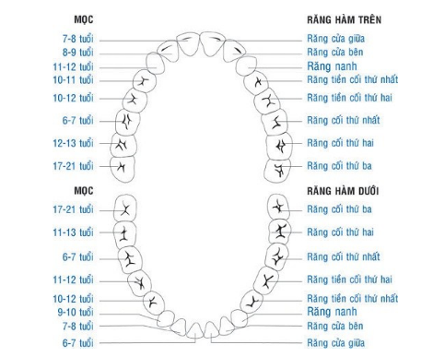

Hình 2.2. Sơ đồ răng vĩnh viễn

### 2.2.3 Lý thuyết vận động của hàm dưới

#### **Phân loại vận động**

* Theo hướng vận động
* Tính chất của vận động
* Động học cắn khớp
  + - Vận động biên [14]: là vận động của hàm dưới tới những vi trí tối đa mà nó có thể đạt được. Nếu đánh dấu một vị trí ở hàm dưới và cho hàm dưới thực hiện vận động biên theo mọi hướng, điểm được đánh dấu sẽ vẽ nên một hình trong không gian. Bề mặt đánh dấu (gọi là vận động bao của vận động) sẽ chỉ ra giới hạn vận động của hàm dưới ứng với điểm đó. Theo Posselt (1957) [14], việc ghi lại đường đi trong không gian vận động của một điểm nào đó của hàm dưới, thí dụ điểm răng cửa, cho ta hình bao của vận động. Hình bao vận động có khả năng minh họa tốt nhất mẩu đặc hiệu.
    - Vận động tiếp xúc hay vận động trượt: là vận động mà trong quá trình đó, các răng hàm trên và hàm dưới giữ trạng thái tiếp xúc vơi nhau; khi đó răng dưới trượt trên răng trên.
    - Vận động tự do: là vận động một điểm cho trước của hàm dưới không đạt tới vị trí biên của nó và các răng không chạm nhau.
    - Vận động tiếp xúc và vận động tự do đều nằm trong phạm vi vận động biên.

#### **Hình ảnh các sơ đồ và hình bao vận động trong không gian**

Vận động biên của điểm răng cửa được ghi trên mặt phẳng dọc giữa được Posselt mô tả lần đầu tiên vào năm 1957 [14].

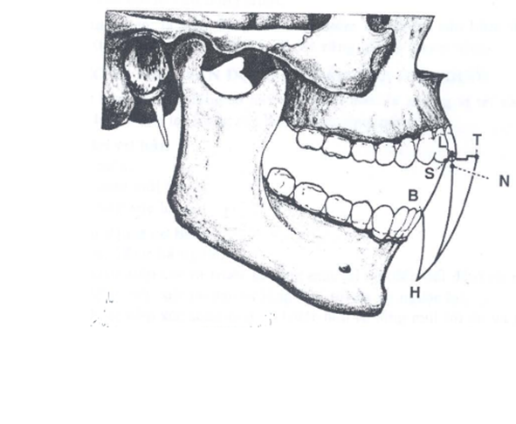

Hình 2.3. Sơ đồ Posselt

S- Vị trí tiếp xúc lui sau.

L- Vị trí lồng múi tối đa.

D- Vị trí đối đầu các răng cửa.

T- Vị trí tiếp xúc ra trước tối đa.

H- Điểm há tối đa.

B- Điểm tận cùng của đoạn vận động bản lề.

N- Vị trí nghỉ

Đoạn ST (hình 2.4) là đoạn vận động tiếp xúc, đồng thời cũng là vận động biên của hàm dưới vì hàm dưới không thể đóng thêm nữa khi các răng tiếp xúc nhau [14].

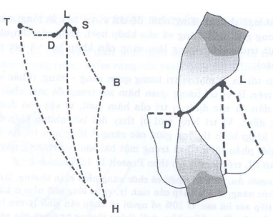

Hình 2.4. Điểm D là điểm đối đầu giữa hai răng cửa.

Hàm dưới vận động tiếp xúc lần lượt sang bên và trước sau trên mặt phẳng ngang là các góc đồ hình Gysi [14].

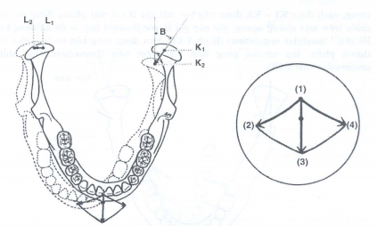

Hình 2.5. Đồ hình Gysi

1. - Điểm tiếp xúc lui sau.
2. - Điểm tiếp xúc sang phải tối đa.
3. - Điểm tiếp xúc ra trước tối đa.
4. - Điểm tiếp xúc sang trái tối đa

Những vận động được mô tả trên là vận động biên. Người ta không thể thực hiện những vận động ngoài đường biên đó. Các vận động biên chỉ có thể thực hiện với sự cố gắng có ý thức hoặc sự hướng dẫn. Tất cả các vận động có phản xạ không có ý thức thường nằm trong phạm vi hình bao vận động (hình 2.6) [14].

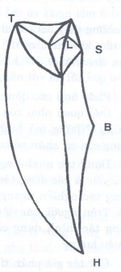

Hình 2.6. Hình bao vận động của điểm răng cửa. Tất cả các vận động không đến biên đều nằm trong phạm vi hình bao vận động

## 2.3 Vật liệu

Bảng 2.1. Thông số cơ học vật liệu dùng trong thiết bị

|  |  |  |  |
| --- | --- | --- | --- |
| Vật liệu | Modul đàn hồi (Pa) | Hệ số poisson | Tài liệu tham khảo |
| Nhựa PLA | 3500.106 | 0,36 | [15] |
| Thép | 200000.106 | 0,3 | [16] |

## 2.4 Nội dung nghiên cứu

Trong chương này luận văn sẽ đưa ra nghiên cứu giữa phương pháp lý thuyết và thực nghiệm trên mô hình.

### 2.4.1 Nghiên cứu lý thuyết:

* Tìm kiếm tổng hợp các tài liệu liên quan đến lý thuyết va chạm.
* Nghiên cứu về lý thuyết chế tạo thiết bị thử chất lượng răng giả.
* Tổng hợp tài liệu tính toán thiết kế cơ cấu truyền chuyển động đảm bảo độ chính xác, và tối ưu hóa chuyển động. Mô phỏng tính toán độ bền của một số chi tiết thiết bị và phản lực lên hàm trên khi thiết bị hoạt động với công suất tối đa.

### 2.4.2 Thực nghiệm:

Chế tạo mô hình thử chất lượng răng giả và thực nghiêm trên mô hình thực tế.

## 2.5 Cơ sở lý thuyết

### 2.5.1 Lý thuyết va chạm

##### 2.5.1.1 Giới thiệu

Có rất nhiều bài toán mô phỏng trong kỹ thuật liên quan đến vấn đề tiếp xúc và va chạm, đặc biệt là các bài toán mô phỏng các quá trình kiểm tra sản phẩm và trong quá trình sản xuất. Việc giải bài toán tiếp xúc - va chạm tập trung vào vấn đề xử lý các bề mặt chuyển tiếp giữa các vật hay các bề mặt trượt (sliding interfaces). Ví dụ, trong việc mô phỏng va đập của một sản phẩm, các phần khác nhau của sản phẩm được giới hạn bởi các bề mặt trượt, qua đó ta có thể thiết lập quan hệ giữa các phần là tiếp xúc, trượt lên nhau hay là tách rời nhau. Trong quá trình sản xuất kim loại tấm, các bề mặt trượt cũng được dùng để mô hình các bề mặt giữa khuôn dập và phôi gia công. Trong việc mô phỏng va chạm ô tô, nhiều thành phần, bao gồm động cơ, các bánh xe, bộ phận tản nhiệt,…có thể tiếp xúc trong suốt quá trình va chạm và các bề mặt tiếp xúc sẽ được xử lý một cách tự động là các bề mặt trượt. Điều kiện chủ yếu trong bài toán tiếp xúc - va chạm là điều kiện chắn (condition of impenetrability), có nghĩa là điều kiện để các bề mặt cùa hai vật ở chỗ tiếp xúc không thấm vào nhau. Lực ma sát sẽ được xử lý theo hai mô hình: mô hình ma sát Coulomb cổ điển và mô hình kết cấu bề mặt chuyển tiếp. Có bốn phương pháp được sử dụng trong việc xử lý các điều kiện tiếp xúc bề mặt là:

▪ Phương pháp nhân tử Lagrange.

▪ Phương pháp Penalty (phương pháp hàm phạt).

▪ Phương pháp Lagrange bổ sung.

▪ Phương pháp Lagrange nhiễu.

##### 2.5.1.2 Phương trình tiếp xúc bề mặt

*+ Các ký hiệu sơ lược:*

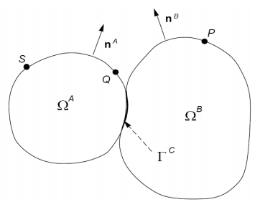

Hình 2.7. Mô hình bài toán 2 vật tiếp xúc với nhau

Các phần mềm để giải các bài toán tiếp xúc - va chạm đều có thuật toán xử lý sự tác động qua lại của nhiều vật, nhưng để đơn giản hơn, trong phần này ta sẽ giới hạn lại phạm vi bài toán là chỉ gồm hai vật tiếp xúc-va chạm với nhau. Còn bài toán nhiều vật tác động lẫn nhau ta sẽ xử lý như là nhiều bài toán nhỏ, mỗi bài sẽ gồm hai vật tiếp xúc-va chạm nhau.

Xét bài toán tiếp xúc của hai vật như trên hình 2.1, ta có một hệ thống các ký hiệu được thể hiện trên hình.

${ }^{C}={}^{A}∩{}^{B}$ ( 2.1)

Bề mặt tiếp xúc trên thực tế sẽ gồm hai bề mặt của hai vật tiếp xúc nhau nhưng về phương diện lý thuyết ta sẽ coi như chúng trùng lên nhau. Trong lời giải số thì các bề mặt này sẽ không trùng nhau, nhưng trong những trường hợp khác ${}^{C}$ sẽ được lấy từ bề mặt chính. Bề mặt tiếp xúc là một hàm theo thời gian và nó được xác định như là một phần quan trọng ảnh hưởng đến kết quả trong bài toán tiếp xúc-va chạm.

Trong việc xây dựng phương trình, một hệ trục tọa độ cục bộ sẽ được thiết lập tại mỗi điểm trên bề mặt tiếp xúc chính. Tại mỗi điểm trên bề mặt tiếp xúc chính ta sẽ xây dựng các vector tiếp xúc ${\hat{e}}_{1}^{A}={\hat{e}}_{x}^{A},{\hat{e}}_{2}^{A}={\hat{e}}_{y}^{A}$ như trên hình 2.2:

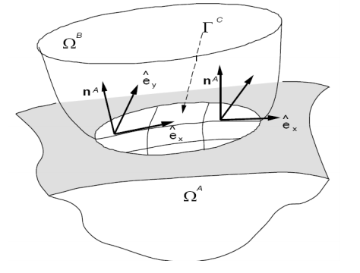

Hình 2.8. Bề mặt tiếp xúc thể hiện vector đơn vị bề mặt chính A

Vector pháp tuyến của vật A được cho bởi:

$n^{A}={\hat{e}}_{1}^{A}×{\hat{e}}_{2}^{A}$ ( 2.2)

Trên bề mặt tiếp xúc, ta có:

$n^{A}=-n^{B}$ ( 2.3)

Điều này thể hiện là các vector pháp tuyến của hai vật có chiều ngược nhau.

Các trường vận tốc được thể hiện theo hệ trục tọa độ cục bộ trên bề mặt tiếp xúc là:

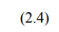 $v^{A}=v_{N}^{A}n^{A}+{\hat{v}}_{α}^{A}e_{α}^{A}=v_{N}^{A}n^{A}+v_{T}^{A}$ $v^{B}=v_{N}^{B}n^{A}+{\hat{v}}_{α}^{B}e_{α}^{A}=v_{N}^{B}n^{A}+v_{T}^{A }$

α =1,2 trong bài toán 3D, α =1 trong bài toán 2D.

Ta có thể nhìn thấy từ công thức bên trên, các thành phần được thể hiện từ quan hệ với hệ trục tọa độ cục bộ. Các vận tốc pháp tuyến được cho bởi:

$v^{A}=v_{N}^{A}n^{A} { v}^{A}=v_{N}^{A}n^{A}$ (2.5)

*+ Điều kiện chắn (Impenetrability condition*):

Xét hai vật A, B tiếp xúc nhau, điều kiện chắn của hai vật này có thể được mô tả như sau:

${ }^{A}={}^{B}=0$ ( 2.6)

Nhìn vào công thức trên ta có thể nói giao của hai vật là một tập hợp rỗng. Nói cách khác, hai vật không được phép chồng lên nhau. Đối với các bài toán phi tuyến có chuyển vị lớn thì điều kiện chắn phải được viết ở mức độ cao hơn. Ngoài ra điều kiện chắn có thể còn được viết dưới dạng hệ số hay dạng số gia để tiện lợi hơn trong việc biểu diễn các chuyển vị. Dạng hệ số của điều kiện chắn chị được áp dụng cho những phần đã tiếp xúc của hai vật A và B, nghĩa là chỉ xét những điểm nằm trên bề mặt tiếp xúc $Γ^{C}$. Ta có công thức biểu diễn là:

${}_{N}=\left(v^{A}-v^{B}\right).n^{A}=v_{N}^{A}-v_{N}^{B}≤0$ trên $Γ^{C}$ (2.7)

Ở đây, $γ_{N}$ (X,t) là hệ số chắn của hai vật A, B. Từ phương trình (2.7), ta có thể thấy rằng: khi hai vật đã tiếp xúc nhau, nếu hai vật giữ vững trạng thái này thì tương ứng hệ số chắn $γ_{N}$ = 0, nếu hai vật tách nhau ra thì $γ_{N}$ < 0.

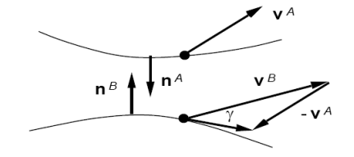

Hình 2.9. Hệ số chắn

Hệ số chắn γ Phương trình (2.7) chỉ được áp dụng cho các cặp điểm đã tiếp xúc hoặc cách nhau một khoảng cách rất nhỏ, do đó nó sẽ xác định được độ thấm vào nhau một cách chính xác chỉ khi nào các bề mặt trùng nhau. Ngoài ra, ta còn có quan hệ về các vận tốc tiếp tuyến như sau:

${}_{T}={\hat{}}_{Tx}{\hat{e}}_{x}-{\hat{}}_{Ty}{\hat{e}}_{y=}v_{T}^{A}-v_{T}^{B}$ (2.8)

+ *Các điều kiện về lực kéo (Traction Conditions):*

Điều kiện về lực kéo phải đảm bảo được sự cân bằng mômen trên các bề mặt chuyển tiếp. Do các bề mặt chuyển tiếp không có khối lượng nên tổng các lực kéo trên hai vật phải triệt tiêu nhau:

$t^{A}+t^{B}=0$ (2.9)

Các lực kéo được xác định từ định lý Cauchy:



$t^{A}=σ^{A}n^{A} hay t_{i}^{A}=σ_{ij}^{A}n_{j}^{A}$

$t^{B}=σ^{B}n^{B} hay t_{i}^{B}=σ_{ij}^{B}n_{j}^{B}$

Các lực kéo theo phương pháp tuyến được xác định theo công thức:



$t_{N}^{A}=σ^{A}n^{A}$ ${hay t}_{N}^{A}=t_{j}^{A}n_{j}^{A}$

$t_{N}^{B}=σ^{B}n^{B}$ ${hay t}_{N}^{B}=t_{j}^{B}n_{j}^{B}$

Chú ý rằng các thành phần pháp tuyến cũng giống như các thành phần khác trên bề mặt tiếp xúc được rút ra từ vật chính A. Điều kiện cân bằng mômen trên các thành phần lực kéo theo phương pháp tuyến có thể thu được bằng cách nhân phương trình (2.9) với vector pháp tuyến $n^{A}$:

$t_{N}^{A}+t_{N}^{B}=0$ (2.12)

Chúng ta không xét đến lực dính giữa các bề mặt tiếp xúc theo phương pháp tuyến nên các bề mặt này chỉ có thể giữ nguyên trạng thái hoặc bị nén lại chứ không thể bị kéo căng ra. Để diễn tả được điều này ta cần có thêm điều kiện về các lực kéo pháp tuyến như sau:

$t_{N}=t_{N}^{A}\left(x,t\right)=-t_{N}^{B}\left(x,t\right)≤0$ (2.13)

Các lực kéo theo phương tiếp tuyến được xác định bởi:

$t_{N}^{A}=t^{A}-t_{N}^{A}n^{A}$ $t_{N}^{B}=t^{B}-t_{N}^{B}n^{B}$ (2.14)

Điều kiện cân bằng mômen:

$t_{N}^{A}+t_{N}^{B}=0$ (2.15)

Nếu ta sử dụng mô hình tiếp xúc không ma sát thì các lực kéo theo phương pháp tuyến phải triệt tiêu:

$t_{N}^{A}=t_{N}^{B}=0$ (2.16)

Điều kiện tiếp xúc đồng nhất (Unitary Contact Condition):

Các điều kiện chắn ở phương trình (2.8) và điều kiện về lực kéo ở phương trình (2.13) có thể kết hợp lại thành một điều kiện duy nhất gọi là điều kiện tiếp xúc đồng nhất:

$t_{N}{}_{N}=0$ (2.17)

+ *Sự mô tả bề mặt (Surface Description):*

Sự mô tả bề mặt rất hữu dụng trong việc dùng phương pháp hàm phạt để xử lý các vấn đề về điều kiện tiếp xúc và xây dựng các phương trình kết cấu. Nó cho phép ta biết được lượng thấm vào nhau của các bề mặt tiếp xúc và giúp cho việc tính toán chính xác hơn. Nếu hệ tọa độ gốc trong bài toán 3D là ξ ≡ (ξ1,ξ2,ξ3) nghĩa là ξ ∈ $R^{3}$ thì bề mặt tiếp xúc sẽ là một mặt cong trong hệ trục tọa độ $=({}_{1},{}_{2})$ hay ζ ∈ $R^{2}$. Trong bài toán 2D, ξ ∈ $R^{2}$ và ζ ∈ $R^{1}$ nên bề mặt tiếp xúc là một đường cong.

Để thuận lợi trong việc tính toán, ta chọn hệ trục tọa độ gốc trên vật chính để mô tả bề mặt tiếp xúc. Ở đây, vật A được chọn làm vật chính nên bề mặt tiếp xúc được mô tả bằng hàm $x^{A}\left( ,t\right)=∅^{A}\left( ,t\right)$. Các vector cơ sở hiệp phương sai được cho bởi:

$a_{α}$ = $\frac{∂∅^{A}}{∂{}^{α}}$ ≡ $∅_{α}^{A}$ ≡ $x_{α}^{A}$ (2.18)

Vector pháp tuyến được cho bởi:

$n=\frac{a_{1}×a_{2}}{\left\|a_{1}×a_{2}\right\|}$ (2.19)

Các vector aα được dùng chủ yếu trong các phép tính đạo hàm, chúng tiếp xúc với các bề mặt nhưng không trực giao và cũng không phải là vector đơn vị. Các vector cơ sở trong hệ trục tọa độ Đề-các eα là các vector trực chuẩn và có thể được xây dựng từ aα bằng cách:

$e_{1}=\frac{a_{1}}{\left\|a_{1}\right\|} e_{2}=n×e_{1}$

*+ Đo xâm nhập vào nhau:*

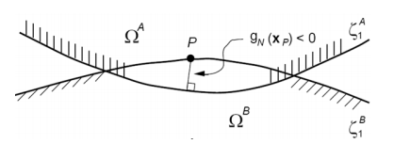

Hình 2.10. Độ xâm nhập của P vào vật chính A

Trong nhiều hệ thống xử lý va chạm, điều kiện chắn có thể được giảm nhẹ, nghĩa là ta cho phép hai vật có một độ xâm nhập vào nhau nhất định. Trong hình 2.4 bên trên, điểm P của vật B đã xâm nhập vào vật A, mục tiêu của ta là phải tìm độ xâm nhập của điểm P vào A, ký hiệu là $g_{N }\left({}^{α},t\right).$

Độ thấm vào nhau được xác định như là khoảng cách nhỏ nhất từ điểm P trên vật B đến một điểm trên vật A. Khoảng cách giữa điểm P và một điểm bất kỳ trên A được cho bởi:

$l_{AB}=\left\|x^{B}\left(,t\right)-x^{A}\left(\overline{},t\right)\right\|$

$={\left[{(x^{B}-x^{A})}^{2}+{(y^{B}-y^{A})}^{2}+{(z^{B}-z^{A})}^{2}\right]}^{\frac{1}{2}}$ (2.20)

Hệ trục toạ độ chuẩn ζ và ζ tương đương là của vật A và vật B. Độ thấm được xác định:

${ g}_{N }\left({}^{α},t\right)=min\left\|x^{B}\left(,t\right)-x^{A}\left(\overline{},t\right)\right\|$ (2.21)

Nếu $\left[x^{B}\left(,t\right)-x^{A}\left(\overline{},,t\right)\right].n^{A}≤0$ thì $g_{N }\left({}^{α},t\right)=0$.

Theo định nghĩa thì $g_{N }\left({}^{α},t\right)$ dương khi sự xâm nhập xuất hiện và sẽ bị triệt tiêu khi hai vật không xâm nhập vào nhau nữa.

Để đánh giá $g_{N }\left({}^{α},t\right)$, một hệ trục tọa độ quy chiếu mà ở đó độ xâm nhập là nhỏ nhất phải được tìm thấy. Có nghĩa là chúng ta phải tìm được vị trí của điểm $x^{A}\left(\overline{},,t\right)$ trên vật chính hay còn gọi là điểm dừng về khoảng cách, do đó chúng ta lấy đạo hàm của $l_{AB}$ theo và cho kết quả bằng 0.

$\frac{∂l_{AB}}{∂{\overline{}}^{α}}=\frac{x^{B}\left(,t\right)-x^{A}\left(\overline{},t\right)}{\left\|x^{B}\left(,t\right)-x^{A}\left(\overline{},t\right)\right\|}.\frac{∂x^{A}\left(\overline{},t\right)}{∂{\overline{}}^{α}}=e.a^{α}$ =0 (2.22)

Lúc đó, $a^{α}$ được cho trong phương trình (2.18) và $e= {(x}^{B}-x^{A})/\left\|x^{B}-x^{A}\right\|$, e là vector đơn vị từ vật A tới vật B. Điều kiện cuối cùng trong công thức trên thể hiện khoảng cách là bé nhất, nghĩa là đạo hàm bị triệt tiêu khi e vuông góc với hai vector tiếp tuyến $a^{α}$. Điều này chỉ ra rằng e là pháp tuyến bề mặt của A. Do đó $x^{A}\left(\overline{},t\right)$ là hình chiếu vuông góc của điểm P với hệ trục tọa độ $x^{B}$ lên bề mặt chính. Đây là kết quả quen thuộc trong toán học: khoảng cách ngắn nhất lúc nào cũng là hình chiếu vuông góc. Kết quả này được minh họa trong hình 2.4 cho bài toán hai chiều.

##### 2.5.1.3 Các phương pháp xử lý tiếp xúc

*+ Phương pháp ràng buộc động năng:*

Phương pháp ràng buộc động năng được sử dụng để phân tích quá trình va chạm và sau va chạm theo điều kiện của Hughes. Trong phương pháp này, ràng buộc được áp đặt vào phương trình tổng quát bằng phép biến đổi thành phần chuyển vị của node phụ thuộc dọc theo bề mặt chung. Phép biến đổi này nhằm mục đích loại bỏ bớt bậc tử do của node. Để có thể giữ được tính hiệu quả của phương pháp tích phân thời gian explicit, khối lượng được tập trung đến phạm vi mà chỉ có bậc tự do tổng thể của mỗi node chính được cặp đôi. Điều kiện va chạm và tách rời sau va chạm được áp đặt sao cho mômen được bảo toàn. Trong đó thì điều kiện tách rời thì ít quan trọng hơn so với điều kiện va chạm.

Vấn đề nảy sinh với phương pháp này khi khu vực bề mặt chính được chia lưới mịn hơn so với khu vực bề mặt phụ. Trong trường hợp này, node chính sẽ chắc chắn sẽ xâm nhập vào bề mặt phụ mà không có sự cản trở nào và sẽ tạo nên các chỗ xoắn trên cạnh của mặt tiếp xúc. Khi áp lực bề mặt tăng cao thì các chỗ xoắn xuất hiện càng nhiều. Đặc biệt là tại các điểm vuông góc được sử dụng trong phép tích phân phần tử. Điều này gây khó khăn cho quá trình phân tích. Để hạn chế vấn đề này mặt chính và phụ phải được chia lưới tốt hơn.

*+ Phương pháp phân bố tham số:*

Trong phương pháp tham số, một nữa khối lượng của phần tử phụ của mỗi phần tử trong va chạm tiếp xúc được phân bố đến diện tích bề mặt chính. Cùng với đó, ứng suất bên trong của mỗi phần tử xác định một sự phân bố áp suất cho diện tích bề mặt chủ mà nhận khối lượng phân bố trên. Sau khi hoàn thành quá trình phân bố khối lượng và áp suất trên, chúng ta có thể cập nhật gia tốc của bề mặt chủ. Sau đó ràng buộc được áp đặt lên gia tốc và vận tốc của node phụ thuộc để bảo đảm node phụ thuộc phải di chuyển trên mặt chủ. Ở đây không cho phép sự xâm nhập của phần tử phụ thuộc vào bề mặt chủ.

*+ Phương pháp Penalty:*

Trong phương pháp này, giữa tất cả các node xâm nhập và bề mặt chung được đặt những lò xo giả lập. Với việc loại trừ sự kết hợp ma trận độ cứng của lò xo với ma trận độ cứng tổng thể thì phép tích phân explicit và implicit là như nhau. So với các phương pháp khác thì trong phương pháp này thì moment được bảo toàn mà không cần đến điều kiện va chạm và tách rời

Trong lý thuyết phương pháp penalty gồm có 3 phần như sau:

▪ Phương trình penalty tiêu chuẩn

▪ Phương trình penalty ràng buộc mềm dùng trong trường hợp tiếp xúc giữa các vật bao gồm nhiều vật liệu khác nhau (ví dụ như thép - gan)

▪ Phương trình penalty dựa trên segment. Thường được dùng trong mô phỏng túi khí.

### 2.5.2 Lý thuyết thiết kế thiết bị

##### 2.5.2.1 Khái quát chung

Về cơ bản thiết bị sẽ thực hiện chuyển động theo nguyên tắc tịnh tiến và xoay quanh trục. Xét về tổng quan thiết bị gồm 3 thành phần chính (hình 2.11): phần mềm, phần cơ khí, phần điện.

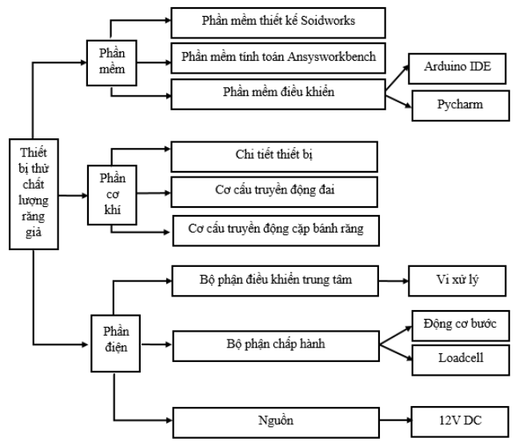

Hình 2.11. Sơ đồ để thiết kế thiết bị

Phần mềm được chia thành 2 thành phần: phần mềm thiết kế CAD/CAM, phần mềm tính toán cơ học, phần mềm điều khiển. Phần mềm CAD là các phần mềm có chức năng thiết kế tạo mẫu 3D và có thể dùng mô phỏng chuyển động, phần mềm được có thể sử dụng là: Solidworks. Phần mềm tính toán dùng để tính động lực học của thiết bị và tính ứng xử của răng giả trong miền đàn hồi, phần mềm được có thể sử dụng Ansys Workbench. Phần mềm điều khiển dùng Arduio IDE sử dụng ngôn ngữ C biên dịch lệnh điều khiển vị trí động cơ, dùng Pycharm sử dụng ngôn ngữ Python biên dịch các lệnh nhận dữ liệu và thao tác trên dữ liệu.

Về phần cơ khí bộ truyền được sử dụng là bộ truyền đai và bộ truyền cặp bánh răng trụ thẳng. Đặc điểm của truyền động cơ khí trong thiết bị với tải trọng tác dụng lên không đáng kể do đó việc thiết kế tương đối đơn giản. Kết cấu các trục tương đối gọn nhẹ, các chi tiết lắp ráp đòi hỏi về khả năng chịu lực không cao vì vậy có thể sử dụng các chi tiết in từ máy in 3D. Đó cũng là một ưu điểm của việc gia công chế tạo.

Phần điện của thiết bị có thể chia thành 3 bộ phận: bộ phận điều khiển và bộ phận chấp hành. Bộ phận điều khiển trung tâm có vi xử lý… Bộ phận chấp hành gồm các thành phần như: động cơ bước, loadcell,... và Nguồn 12 V.

##### 2.5.2.2 Động cơ bước

###### 2.5.2.2.1 Các loại động bước bước

Động cơ bước (hình 2.12) [17], thực chất là một động cơ đồng bộ dùng để biến đổi các tính hiệu điều khiển dưới dạng xung điện rời rạc kế tiếp nhau thành các chuyển động góc quay.

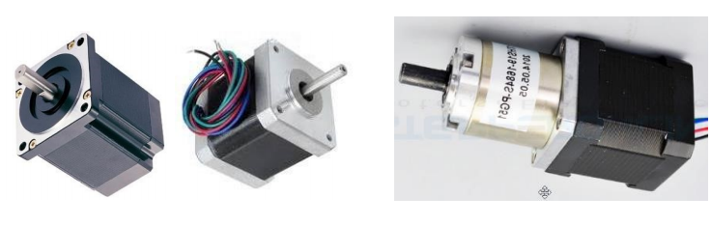

Hình 2.12. Động cơ bước

Về cấu tạo động cơ bước gồm các bộ phận là stato, roto là nam châm vĩnh cửu hoặc trong trường hợp của động cơ biến từ trở là những khối răng làm bằng vật liệu nhẹ có từ tính. Động cơ bước được điều khiển bởi bộ điều khiển bên ngoài. Động cơ bước và bộ điều khiển được thiết kế sao cho động cơ có thể giữ nguyên bất kì vị trí cố định nào cũng như quay đến một vị trí bất kì nào.

Động cơ bước có thể sử dụng trong hệ thống điều khiển vòng hở đơn giản hoặc vòng kín, tuy nhiên khi sử dụng động cơ bước trong hệ điều khiển vòng hở khi quá tải tất cả các giá trị của động cơ điều bị mất và hệ thống cần nhận diện lại.

Một số đặt điểm của động cơ bước:

* Động cơ bước hoạt động dưới tác dụng của các xung rời rạc và kế tiếp nhau. Khi có dòng điện hay điện áp đặt vào cuộn dây phần cứng của động cơ bước làm cho roto của động cơ quay một góc nhất định gọi là bước của động cơ.
* Góc bước là góc quay của trục động cơ tương ứng với một xung điều khiển. Góc bước được xác định dựa vào cấu trúc của động cơ bước và phương pháp điều khiển động cơ bước.
* Tính năng mở máy của động cơ được được đặc trưng bởi tần số xung cực đại có thể mở máy mà không làm cho roto mất đồng bộ.
* Chiều quay của bước động cơ không phụ thuộc vào chiều dòng điện mà phụ thuộc vào thứ tự cấp xung cho các cuộn dây.

Một số loại bước động cơ:

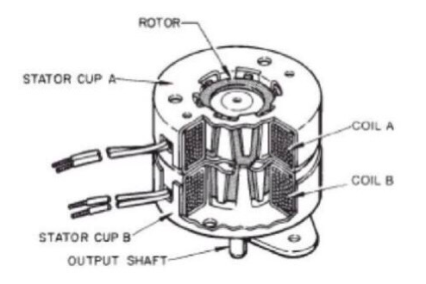

Hình 2.13. Động cơ bước nam châm vĩnh cửu

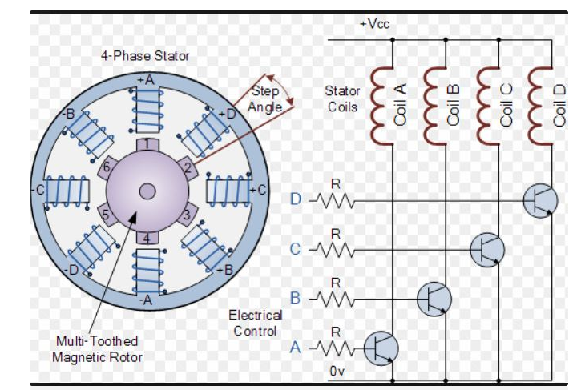

Hình 2.14. Động cơ bước biến từ trở

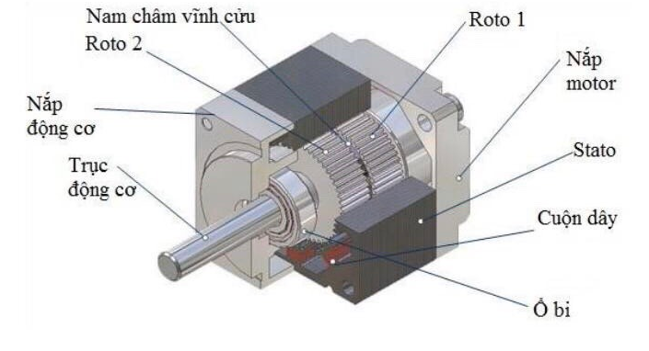

Hình 2.15. Động cơ bước hỗn hợp

###### 2.5.2.2.2 Động cơ bước 2 pha

Hiện nay các động cơ bước 2 pha được sử dụng rất thông dụng có kết cấu như động cơ bước hỗn hợp và động cơ bước nâm châm vĩnh cửu. Tuy nhiên động cơ bước 2 pha còn được phân loại dựa vào cách đấu dây và cấp cực.

Động cơ bước đơn cực: cuộn dây pha có ba dây đầu ra. Điểm trung tâm của cuộn dây được đấu ra ngoài. Khi cấp điện, dây trung tâm được nói với đầu dương của nguồn điện, hai đầu dây còn lại được nối với đầu âm.

Động cơ bước lưỡng cực: cuộn dây pha của loại động cơ này chỉ có 2 đầu ra. Một đầu dây được nói với nguồn dương và đầu còn lại được nối với đầu âm của nguồn điện. Động cơ bước lưỡng cực có kết cấu đơn giản nhưng điều khiển phức tạp hơn động cơ bước đơn cực.

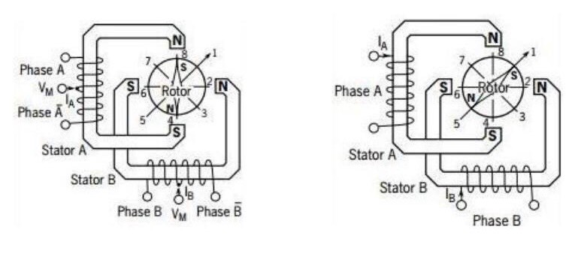

Hình 2.16. Động cơ bước 2 pha: lưỡng cực và đơn cực

###### 2.5.2.2.3 Các phương pháp điều khiển động cơ bước

Hiện nay có 4 phương pháp điều khiển động cơ bước [18]:

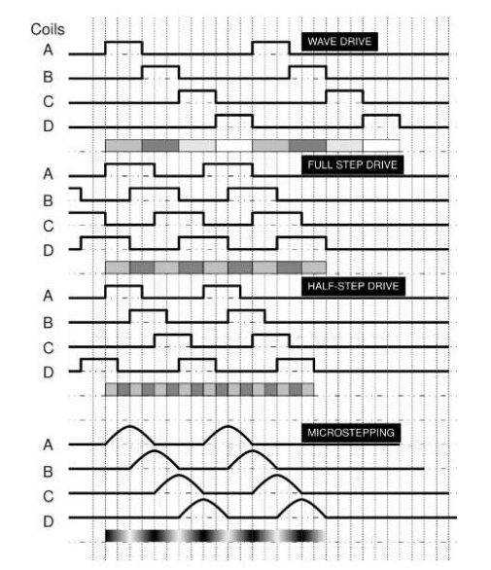

Hình 2.17. Các phương pháp điều khiển động cơ bước

Điều khiển dạng sóng (Wave Drive): là phương pháp điều khiển cấp xung điều khiển lần lượt theo thứ tự cho từng cuộn dây pha.

Điều khiển bước đủ (Full Step): là phương pháp điều khiển cấp xung đồng thời cho hai cuộn dây pha kế tiếp nhau.

Điều khiển nữa bước (Half Step): là phương pháp điều khiển kết hợp hai phương pháp điều khiển dạng sóng và điều khiển bước đủ. Khi điều khiển theo phương pháp này thì giá trị góc bước nhỏ hơn hai lần và số bược của động cơ tăng lên hai lần so với phương pháp điều khiển đủ bước tuy nhiên phương pháp này có bộ phát xung điều khiển phức tạp.

Điều khiển vi bước (Microstep): là phương pháp mới được áp dụng trong việc điều khiển động cơ bước cho phép động cơ bước dừng và định vị trí tại vị trí nữa bước giữa hai bước đủ. Ưu điểm của phương pháp này động cơ có thể hoạt động với góc bước nhỏ, độ chính xác cao. Do xung cấp có dạng sóng nên động cơ hoạt động mượt mà hơn, hạn chế được vấn đề cộng hưởng khi động cơ hoạt động.

##### 2.5.2.3 Bộ truyền đai

Bộ truyền đai [19] là bộ phận cơ khí được sử dụng sớm nhất và hiện nay vẫn được sử dụng rộng rãi, có nhiều loại đai như: đai răng, đai dẹt, đai than,...

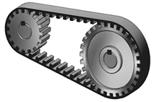

Hình 2.18. Bộ truyền puly - đai.

So với với các bộ truyền khác bộ truyền puly - đai có những ưu điểm:

* Truyền động giữa các trục xa nhau.
* Làm việc êm và không ồn do độ bền và dẻo của đai, do đó có thể truyền động với vận tốc cao.
* Tránh cho cơ cấu không có sự dao động nhờ vào sự trượt trơn của đai khi quá tải.

Tuy nhiên bên cạnh cũng tồn tại những nhược điểm:

* Hiệu suất bộ truyền thấp.
* Tỷ số truyền thay đổi so sự trượt đàn hồi giữa puly và dây đai.
* Tuổi thọ đai thấp.

##### 2.5.2.4 Bộ truyền bánh răng trụ thẳng

Bộ truyền bánh răng [19] là bộ phận cơ khí được sửa dụng rộng rãi có nhiều loại bánh răng như: bánh răng trụ thẳng, bánh răng côn, bánh răng nghiêng trái, bánh răng nghiêng phải,...

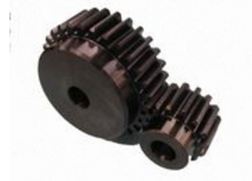

Hình 2.19. Cặp bánh răng trụ thẳng

Bộ truyền cặp bánh răng trụ thẳng có những ưu điểm:

* Tất cả các mặt tiếp xúc giữa các bánh răng đều tiếp xúc hoàn toàn trực tiếp với các hướng của trục quay, vì vậy trong hệ thống sẽ tạo thành một hệ thống nhất.
* Hệ thống vận hành xảy ra lỗi kỹ thuật thì hậu quả xảy ra cùng không đem lại sự nguy hiểm cho người sử dụng cũng như không để lại hậu quả lớn cho toàn hệ thống.

Bánh răng vẫn có một số hược điểm:

* Khi vận hành ở tốc độ nhanh cùng một số thiết bị khác thì bánh răng dễ gây tiếng ồn.
* Cấu tạo của bánh răng thẳng là dãy răng nhỏ nên không thể chịu được tải lớn sẽ dẫn đến xử lý không kịp gây quá tải.

##### 2.5.2.5 Thanh trượt dẫn hướng

Dùng để dẫn hướng cho các bộ phận máy như bàn máy, các cụm trục, theo một quỹ đạo hình học cho trước.Định dạng đúng các bộ phận tĩnh.

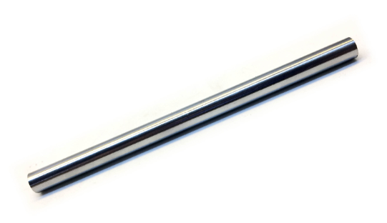

Hình 2.20. Thanh trượt dẫn hướng

Do vậy, thanh dẫn cần có các yêu cầu sau:

* Đảm bảo độ chính xác tĩnh và độ chính xác di chuyển cho các bộ phận lắp trên nó. Yêu cầu phụ thuộc vào độ cứng và độ bóng bề mặt của thanh trượt dẫn hướng
* Kết cấu thanh trượt dẫn hướng khá đơn giản, dễ vệ sinh khi bụi bám, đồng thời với các biện pháp chống bụi thì việc bôi trơn bề mặt phải hợp lí để có hiệu quả tốt nhất.

##### 2.5.2.6 Kết luận

Phần này đã trình bày những vấn đề lý thuyết cơ bản về những phần sử dụng trong kết cấu của thiết bị từ đó làm tiền đề cho việc lựa chọn và thiết kế thiết bị sau này.

**CHƯƠNG 3: THIẾT KẾ**

Phần này sẽ thiết kế thiết bị thử dành cho răng giả. Thiết bị này sẽ mô phỏng quá trình vận động hàm dưới khi nhai. Thiết bị được thiết kế dựa trên quá trình vận động biên của điểm răng cửa ghi trên mặt phẳng dọc giữa (Sơ đồ Posselt) và vận động của hàm dưới trên mặt phẳng ngang (cung Gothic) [14] [20] [8].

## 3.1 Thiết kế bộ truyền cho vận động đóng mở của hàm dưới trên mặt phẳng dọc giữa

### 3.1.1 Sơ đồ Posselt

Vận động bản lề có thể được thực hiện, điểm răng cửa vạch đoạn S-B (đoạn này dài khoảng 16mm đến 20mm) và khi vận động bản lề được thực hiện há với biên độ lớn nhất thì điểm răng cửa vạch đoạn T-H (đoạn này dài khoảng 43mm đến 50mm) (hình 2.3) [14].

Vận động bản lề được xác định trên người Việt (theo nghiên cứu của Hoàng Tử Hùng và Nguyễn Phúc Diên Thảo là khoảng 17mm đến 23mm, trung bình 19,98mm $±$ 2,84mm) [14].

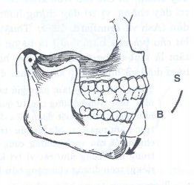

Hình 3.1. Vận động xoay bản lề của hàm dưới, điểm răng cửa vạch đoạn S-B

.

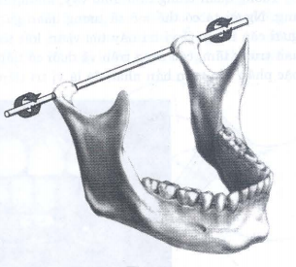

Hình 3.2. Trục quay của vận động bản lề là một trục ngang cố định qua hai cầu lồi

Khi hàm dưới thực hiện vận động bản lề thì hàm dưới thực hiện động tác há ngậm và để thực hiện thiết kế mô hình của thiết bị sẽ được chọn bộ truyền bánh răng trụ thẳng.

Lực nhai cần thiết thay đổi theo tính chất vật lý của thức ăn, theo thời gian trên từng cá thể, thường lực nhai trên vị trí răng cửa phía trước hàm chỉ khoảng 7kg đến 15kg đối với đa số thức ăn [14].

### 3.1.2 Thiết kế bộ truyền bánh răng trụ thẳng cho vận động xoay bản lề

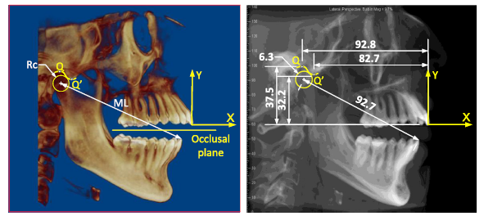

Hình 3.3. Hình chụp Xray về kích thước khoảng cách (mm) trên khung hàm.

Dựa vào cơ sở kích thước khung hàm của người khi chụp Xray (hình 3.3) [21] sẽ dựng lại gá hàm cho hàm răng dưới, với khoảng cách từ thái dương hàm đến vị trí trung tâm của hàm răng dưới một khoảng xấp xỉ (hình 3.4). Chọn gốc tọa độ tại vị trí điểm răng cửa của hàm dưới thực hiện thiết kế gá gắn cho hàm dưới. Đồng thời bộ truyền động cặp bánh răng được chọn là truyền động cặp bánh răng trụ thẳng vì mặt răng tiếp xúc giữa các bánh răng đều tiếp xúc hoàn toàn trực tiếp sẽ ít tiêu hao năng lượng hơn loại truyền động của các loại bánh răng khác. Mặt khác bánh răng trụ thẳng cũng có hình dạng và cấu tạo đơn giản, dễ chế tạo nên dẫn đến việc bánh răng hư hỏng thấp, tỷ lệ sản phẩm hoàn thành cao, thời gian sản xuất ngắn dẫn đến chi phí sản xuất thấp. Chọn gốc tọa độ tại vị trí điểm răng cửa của hàm dưới thực hiện thiết kế gá gắn cho hàm dưới.

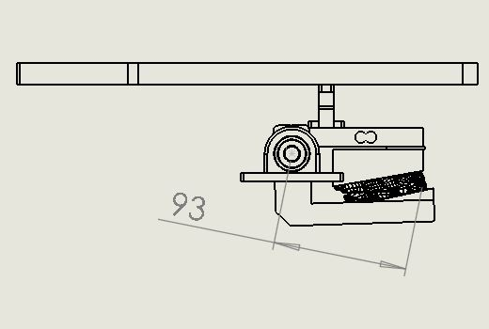

a

Hình 3.4. Kích thước từ cầu lồi đến điểm răng cửa của hàm dưới.

Thiết kế bộ truyền bánh răng trụ thẳng:

Khoảng cách từ cầu lồi đến điểm răng cửa của hàm dưới: a = 62,5 mm = 0,0625 m.

Lưc nhai lớn nhất: Fmax = 15 kg = 150 N.

Moment xoắn của trục: MTrục = Fmax a = 9,375 Nm (1)

Chọn động cơ bước BYGH250 [22] với moment xoắn:

MĐộng cơ  =2,8 Nm

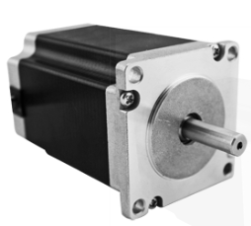

Hình 3.5. Động cơ bước BYGH250

Suy ra tỷ số truyền cặp bánh răng là 1:3,4

Bảng 3.1. Thông số thiết kế bộ truyền động bánh răng cho chuyển động xoay

|  |  |
| --- | --- |
| Tỷ số truyền cặp bánh răng | 1:3,4 |
| Đường kính đỉnh răng bánh răng nhỏ | D1 = 17 mm |
| Đường kính đỉnh răng bánh răng lớn | D2 = 58 mm |
| Số răng bánh răng nhỏ | Z1 = 15 |
| Số răng bánh răng lớn | Z2 = 51 |

Bộ truyền bánh răng trụ thẳng thực hiện thiết kế Solidworks (hình 3.6) dựa trên thông số kích thước của (bảng 3.1):

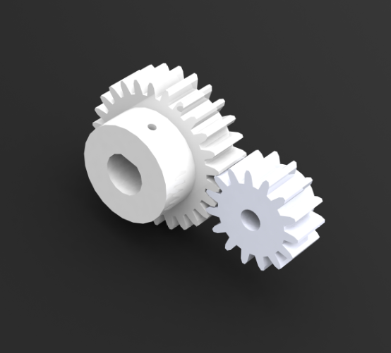

*Hình 3.6. Bộ truyền bánh răng trụ thẳng được thiết kế 3D.*

Toàn bộ hệ thống vận động xoay bản lề của hàm dưới gồm động cơ bước, cặp truyền động bánh răng, trục truyền động, ở đỡ bi, gá cho hàm dưới và hàm dưới (hình 3.7).

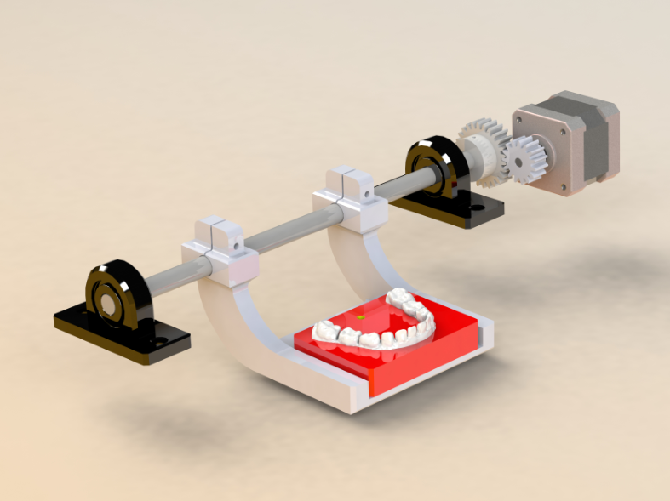

**2**

**1**

**5**

**3**

**4**

Hình 3.7. Hệ thống vận động xoay bản lề.

Khi động cơ bước (1) khởi động truyền moment làm cho bộ truyền bánh răng (2) dẫn động trục (4). Tại vị trí ổ đỡ (3) có nhiệm vụ giữ trục (4) không tịnh tiến dọc trục và đóng vai trò khớp bản lề của hàm (5).

## 3.2 Thiết kế bộ truyền cho vận động biên sang bên và trước sau của hàm dưới trên mặt phẳng ngang

### 3.2.1 Đồ hình Gysi (cung Gothic)

Theo đồ hình Gysi (cung Gothic) [14] trong vận động sang bên, người ta quy ước phía hàm dưới di chuyển tới gọi là bên làm việc và lồi cầu bên đó gọi là lồi cầu làm việc. Bên đối diện được gọi tương ứng là bên không làm việc và lồi cầu không việc.

Đồ hình Gysi có dạng hình thoi, các đoạn là những đoạn cong nhẹ lõm về phía sau, các góc trước và sau tù, các góc phải và trái nhọn. Nếu lấy tư thế tiếp xúc lui sau là điểm bắt đầu và hàm dưới vận động tiếp xúc lần lượt sang phải, ra trước, sang trái và trở về điểm ban đầu thì các góc của đồ hinh Gysi là:

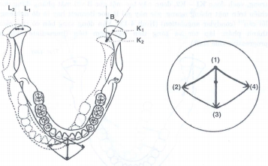

Hình 3.10. Đồ hình Gysi.

1. - Điểm tiếp xúc lui sau.
2. - Điểm tiếp xúc sang phải tối đa.
3. - Điểm tiếp xúc ra trước tối đa.
4. - Điểm tiếp xúc sang trái tối đa

### 3.2.2 Thiết kế bộ truyền đai cho chuyển động tịnh tiến sang bên

Vận động sang bên thường được đánh giá bằng khoảng cách L1 – L2 (1,5mm nhưng có thể đạt đến 3mm) (hình 3.10), khi vận động sang bên điểm răng cửa vạch đoạn (2)-(4) (đoạn này dài khoảng 10mm đến 12mm) (hình 3.10) [14].

Thiết kế bộ truyền đai cho chuyển động tịnh tiến khi hàm thực hiện vận động sang bên. Động cơ bước được chọn là KH42JM2B087C [23]

Bảng 3.2. Thông số bộ truyền đai cho chuyển động tịnh tiến sang bên

|  |  |
| --- | --- |
| Động cơ bước | KH42JM2B087C |
| Tỉ số truyền | 1:1 |
| Đường kính bánh đai | D2 = 12 mm |
| Bề rộng đai | b1 = 6 mm |
| Khoảng cách trục | a1 = 338 mm |

Toàn bộ truyền động của hệ thống vận động sang bên của hàm dưới được thiết kế dựa trên số liệu (bảng 3.2):

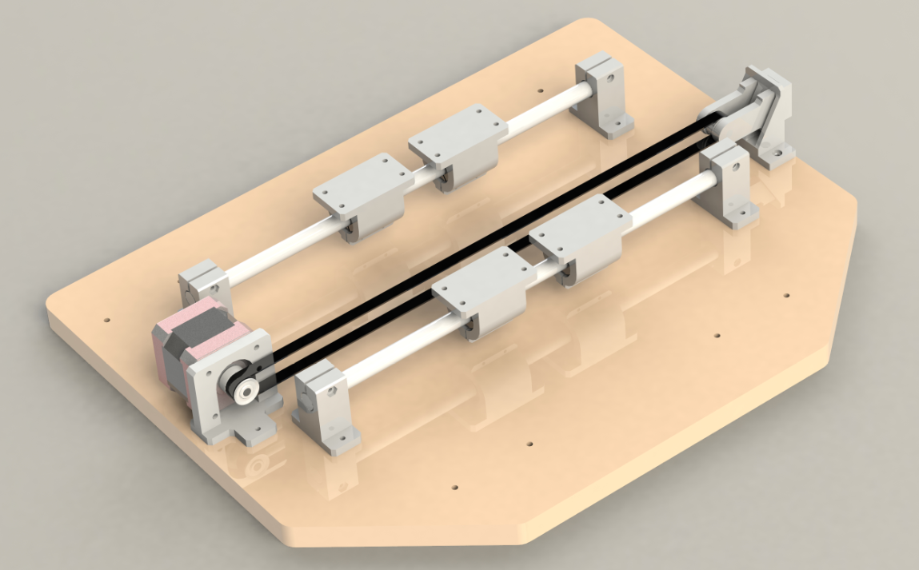

**1**

**2**

**3**

**4**

**5**

Hình 3.8. Hệ thống vận động sang bên.

Khi động cơ bước (1) khởi động sẽ truyền moment làm cho bộ truyền đai chuyển động dẫn đến dây đai (3) chuyển động tịnh tiến. Tại vị trí căng đai (4) giúp dễ dàng điều chỉnh căng đai hợp lý. Trên trục (2) được gắn ống trượt dẫn hướng (5) giúp cho hệ thống chuyển động dễ dàng.

### 3.2.3 Thiết kế bộ truyền đai cho chuyển động tịnh tiến trước sau

Điểm T (hình 3.1) là điểm tiếp xúc ra trước tối đa. Điểm này ở 10mm đến 12mm trước điểm tiếp xúc lui sau S (hình 3.1). Cung T-H (hình 3.1) là cung lõm về sau, không phân đoạn, trong quá trình đóng ra trước lồi cầu ở dưới lồi khớp [14].

Thiết kế bộ truyền đai cho chuyển động tịnh tiến khi hàm thực hiện vận động sang bên. Động cơ bước được chọn là KH42JM2B087C [23].

Bảng 3.3. Thông số bộ truyền đai cho chuyển động tịnh tiến trước sau

|  |  |
| --- | --- |
| Động cơ bước | KH42JM2B087C |
| Tỉ số truyền | 1:1 |
| Đường kính bánh đai | D2 = 12 mm |
| Bề rộng đai | b2 = 6 mm |
| Khoảng cách trục | a2 = 155 mm |

Toàn bộ hệ thống vận động trước sau của hàm dưới:

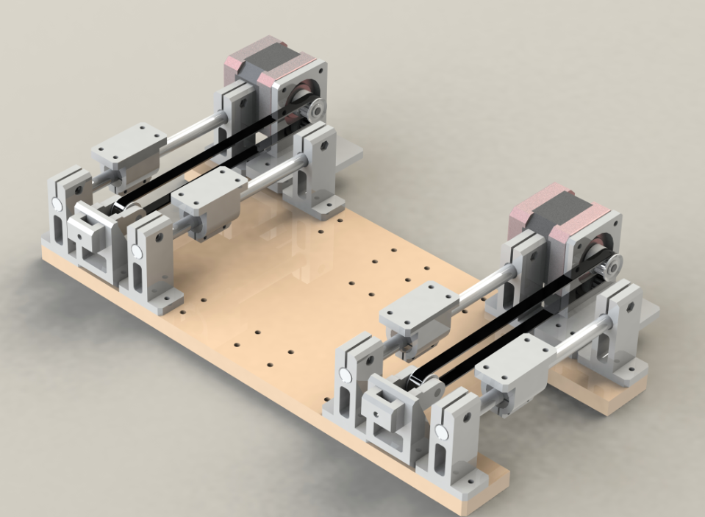

**4**

**5**

**3**

**2**

**1**

Hình 3.9. Hệ thống vận động trước sau.

Khi đông cơ bước (1) khởi động sẽ truyền moment làm cho bộ truyền đai chuyển động dẫn đến dây đai (2) chuyển động tịnh tiến. Tại vị trí căng đai (5) giúp dễ dàng điều chỉnh căng đai hợp lý. Trên trục (3) được gắn ống trượt dẫn hướng (4) giúp cho hệ thống chuyển động dễ dàng.

## 3.3 Mô tả vắn tắt về thiết bị

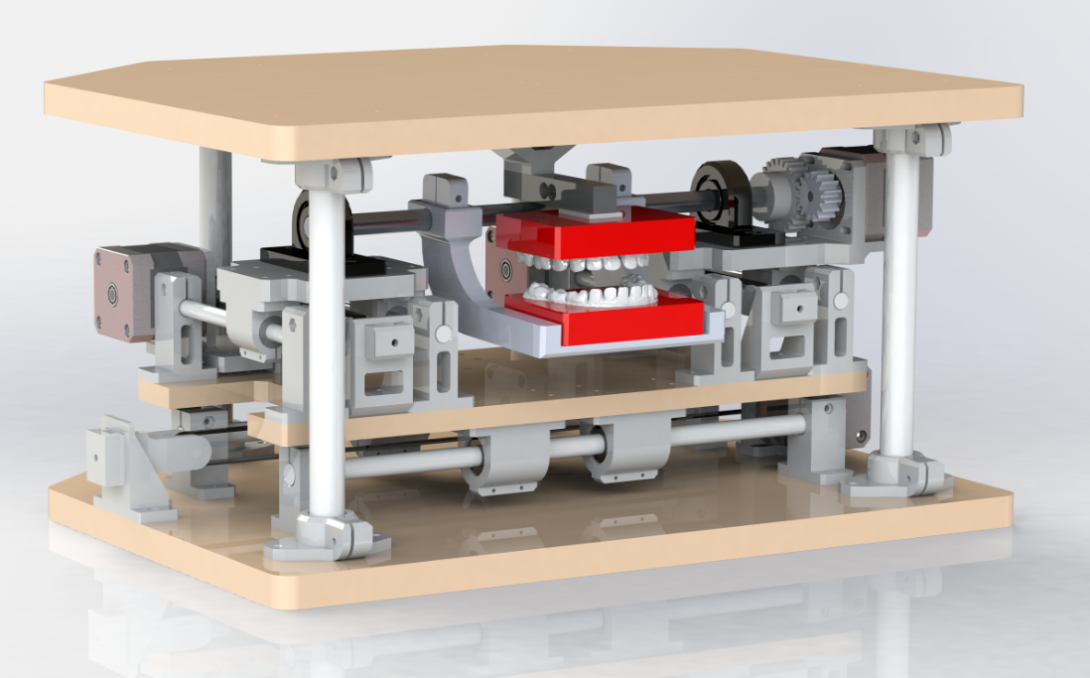

**5**5

**4**

**3**

**2**

**1**

Hình 3.10. Mô tả chi tiết về thiết bị

1: Hệ thống bộ truyền vận động sang bên của hàm dưới.

2: Hệ thống bộ truyền vận động đóng mở của hàm dưới.

3: Loadcell 20 kg đo lực.

4: Hệ thống gá gắn khớp hàm trên và dưới.

5: Hệ thống bộ truyền vận động trước sau của hàm dưới.

## 3.4 Kết luận

Sau khi thiết kế thiết bị thử chất lượng răng giả chúng tôi đã đơn giản quá trình đường đi của hàm dưới theo các chuyển động cơ bản sử dụng bộ truyền đai và bánh răng để có thể mô phỏng quá trình khi thực hiện vận động nhai của hàm dưới

# CHƯƠNG 4: MÔ PHỎNG

Phần này sẽ đánh giá độ bền các chi tiết của thiết bị và ứng xử biến dạng của cụm chi tiết chính và phản lực lên hàm trên trong mô hình thử nghiệm không kèm mẩu thử. Khi thiết khi hoạt động các bộ truyền lực chịu tác động lực chủ yếu là bộ truyền bánh răng và vị trí gá hàm. Đây là hai bộ phận chịu tác động lớn nhất nên trong chương này chủ yếu đánh giá độ bền của hai chi tiết này.

## 4.1 Mô phỏng đáp ứng bền của cặp bánh răng

Cặp bánh răng do là bộ truyền lực từ động cơ sang trục xoay nhằm thực hiện chức năng chính của thiết bị nên cần thiết tách ra để khảo sát riêng. Bài toán tính trong trường hợp bài toán tĩnh. Theo như trên tính toán về động cơ trước khi chế tạo thiết bị, động cơ bước được lựa chọn là BYGH250 [22] với giá trị moment 2,8 Nm được gia công với vật liệu kim loại. Nhưng do hạn chế trong gia công cơ khí nên nhóm sinh viên đã lựa chọn phương pháp dùng công nghệ in 3D cho các chi tiết của thiết bị. Bên cạnh việc thay đổi vật liệu thành nhựa PLA [15] dẫn đến nhóm sẽ chọn lại động cơ bước KH42JM2B087C [23] (hình 4.1). Bài toán mô phỏng đáp ứng bền của bánh răng sẽ được tính trên hai bài toán mô phỏng. Bài toán mô phỏng thứ nhất về đáp ứng bền của cặp bánh răng với động cơ bước BYGH250 và vật liệu thép (trường hợp 1). Bài toán mô phỏng thứ hai về đáp ứng bền cho cặp bánh răng với động cơ bước và KH42JM2B087C và vật liệu nhựa PLA (trường hợp 2). Tuy nhiên, cả hai bài toán cùng được tính toán trên một mô hình và chia lưới, nhưng khác nhau về điều kiện biên.

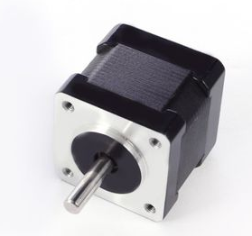

*Hình 4.1. Động cơ bước KH42JM2B087C*

### 4.1.1 Mô hình

Mô hình sử dụng trong mô phỏng được dựng từ phần mềm Solidworks, lưu thành dạng Parasolid file rồi đưa vào phần mềm Ansys Workbench.

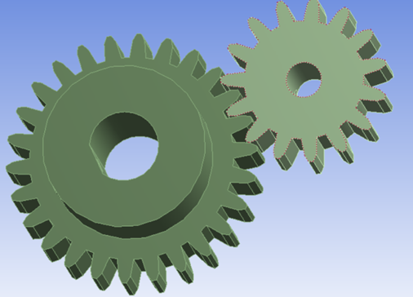

Hình 4.2. Mô hình cặp bánh răng trong Ansys Workbench

### 4.1.2 Chia lưới

Do bài toán đơn giản, nên có thể sử dụng kích thước mặc định của chương trình mà đã được tính toán phù hợp với kích thước vật thể. Thêm vào đó đã dùng công cụ Convergence nên lưới ở những vùng quan trọng đã được chia mịn lại dựa theo kết quả nên kích thước lưới ban đầu như vậy có thể chấp nhận được.

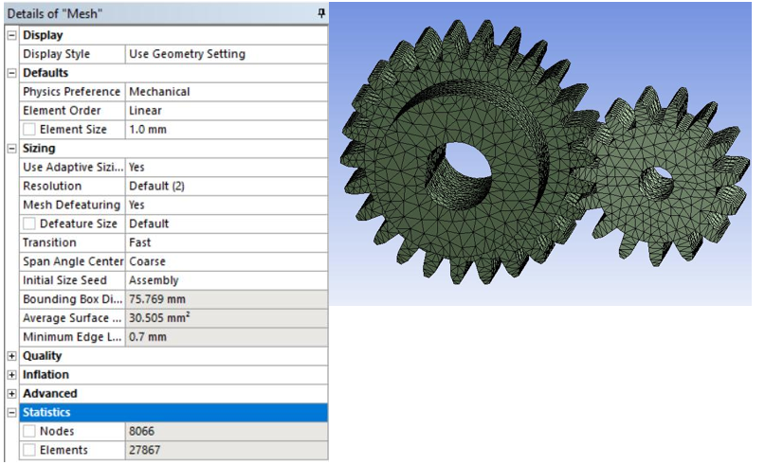

Hình 4.3. Chi tiết chia lưới của hai bánh răng.

### 4.1.3 Điều kiện biên trường hợp 1

* Đặt điều kiện ngàm cứng tại mặt lỗ trục bánh răng lớn.
* Đặt điều kiện khớp ít ma sát tại mặt lỗ trục bánh răng nhỏ.
* Đặt điều kiện giá trị moment tại mặt lỗ trục của bánh răng nhỏ.

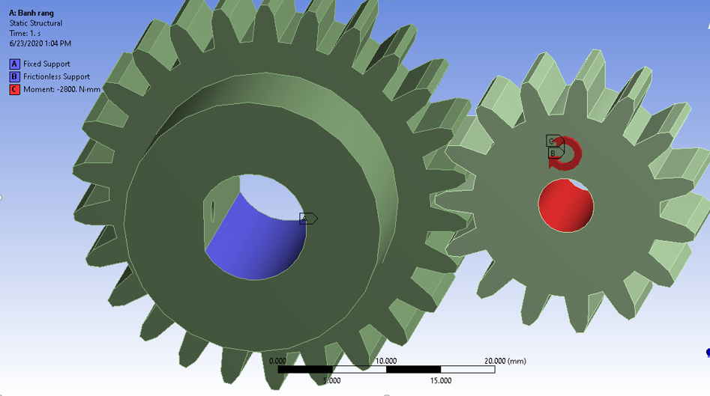

Hình 4.4. Điều kiện biên cặp bánh răng thép

Giá trị moment tính theo moment xoắn lớn nhất của động cơ trong mô hình, đạt giá trị 2,8 Nm. Vật liệu đặt chọn là vật liệu thép [16]. Tạo tương tác tại những mặt tiếp xúc sử dụng Bonded contact, ý nghĩa các mặt được chọn tương tác sẽ dính cứng với nhau, với mặt tương tác vào mặt là mục tiêu tương tác.

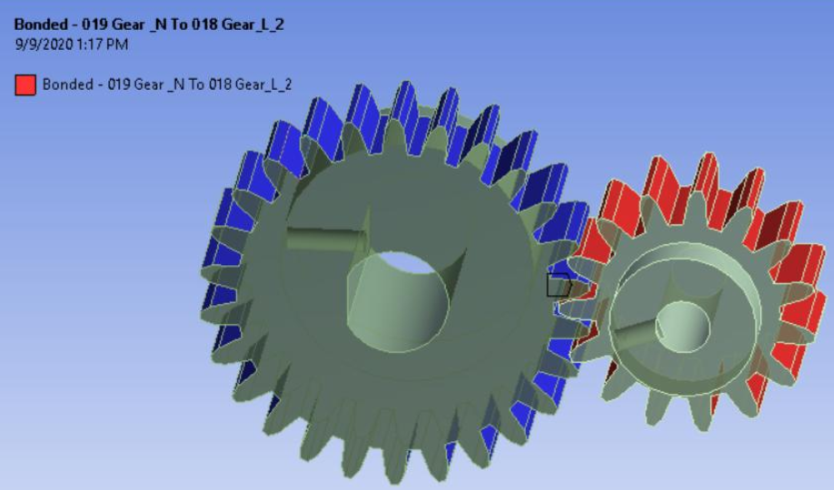

Hình 4.5. Tương tác giữa cặp bánh răng thép

### 4.1.4 Giải bài toán trường hợp 1

Lưới đã được tối ưu qua công cụ Convergence, để tính giá trị ứng suất thay đổi theo mức lưới hội tụ trong phần kết quả của ứng suất von Mises do đó kết quả sẽ đạt được hội tụ về ứng suất và các kết quả liên quan sẽ tương quan theo kết quả ứng suất.

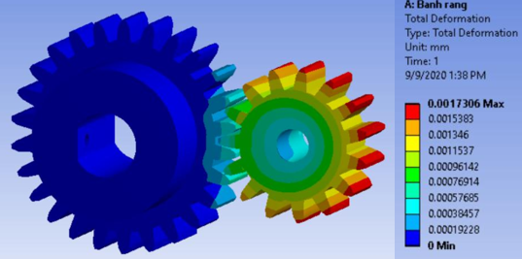

Hình 4.6. Kết quả chuyển vị cặp bánh răng thép

Chuyển vị lớn nhất của bánh răng nhỏ là 0,0017306 mm, giá trị chuyển vị lớn nhất nằm trên đỉnh răng (hình 4.6) biến dạng rất nhỏ.

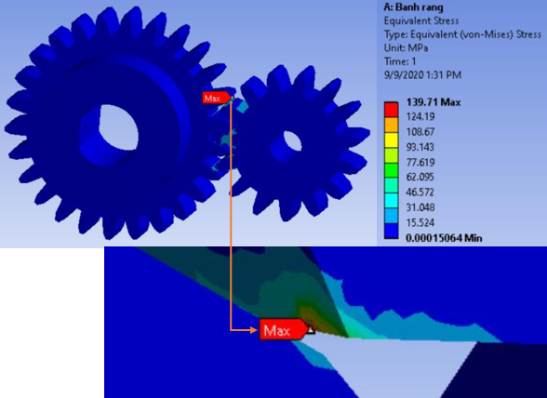

Hình 4.7. Kết quả ứng suất của cặp bánh răng thép

Do hai vật tác động lên nhau ở đỉnh răng nên để cân bằng lực và bù biến dạng sẽ sinh ra nội lực tại vị trí khiếm khuyết hình học của vật thể là đỉnh răng do đó ứng suất sẽ tập trung tại vùng gần đỉnh răng, ứng suất lớn nhất tại một điểm gần đỉnh răng bánh răng nhỏ là 139,71.106 Pa và nhỏ hơn ứng suất cho phép 200.106 Pa.

Bảng 4.1. So sánh kết quả ứng suất của bánh răng

|  |  |  |
| --- | --- | --- |
|  | Ứng suất cho phép (Pa) | Tài liệu tham khảo |
| Kết quả mô phỏng của bánh răng | 139,71.106 | - |
| Thép | 200.106 | [16] |

Dựa vào kết quả chuyển vị và ứng suất (bảng 4.1) có thể kết luận, cơ cấu không gặp nguy hiểm khi thực hiện chức năng.

### 4.1.5 Điều kiện biên trường hợp 2

* Đặt điều kiện ngàm cứng tại mặt lỗ trục bánh răng lớn.
* Đặt điều kiện khớp ít ma sát tại mặt lỗ trục bánh răng nhỏ.
* Đặt điều kiện giá trị moment tại mặt lỗ trục của bánh răng nhỏ.



Hình 4.8. Điều kiện biên cặp bánh răng nhựa PLA

Giá trị moment tính theo moment xoắn lớn nhất của động cơ trong mô hình, đạt giá trị 0.44 Nm. Vật liệu đặt chọn là vật liệu nhựa PLA [15]. Tạo contact tại những mặt tiếp xúc sử dụng Frictional contact với hệ số ma sát tĩnh giữa nhựa và nhựa là 0,3 [24]. Điều kiện biên ở trường hơp này có khác biệt so với trường hợp 1 là do tính chất vật liệu giữa hai trường hợp, do vật liệu thép có độ cứng cao hơn nhiều so với nhựa PLA nên khó cân chỉnh về độ cứng trong tương tác nên chọn loại dính cứng (bonded).

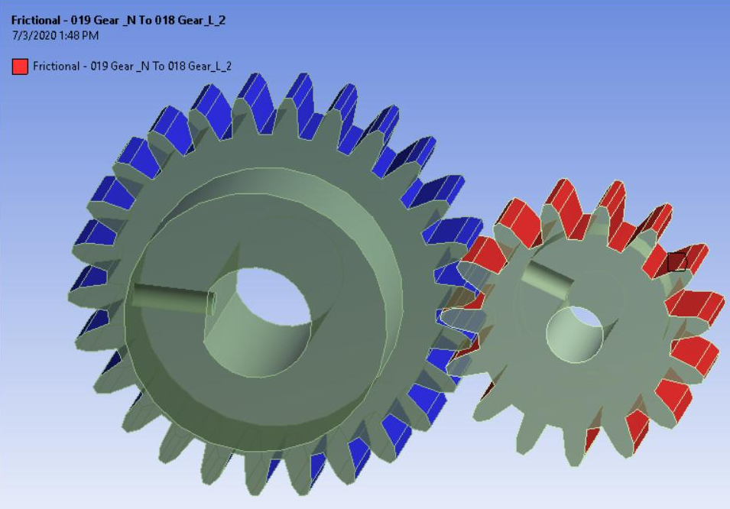

*Hình 4.9. Tương tác giữa cặp bánh răng nhựa PLA*

### 4.1.6 Giải bài toán trường hợp 2

Lưới đã được tối ưu qua công cụ Convergence, để tính giá trị ứng suất von Mises thay đổi theo mức lưới hội tụ trong phần kết quả của ứng suất von Mises do đó kết quả sẽ đạt được hội tụ về ứng suất và các kết quả liên quan sẽ tương quan theo kết quả ứng suất von Mises.

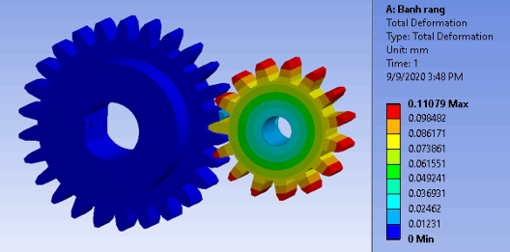

Hình 4.10. Kết quả chuyển vị cặp bánh răng nhựa PLA

Chuyển vị lớn nhất của bánh răng nhỏ là 0,11079 mm, giá trị chuyển vị lớn nhất nằm trên đỉnh răng (hình 4.10) biến dạng rất nhỏ.

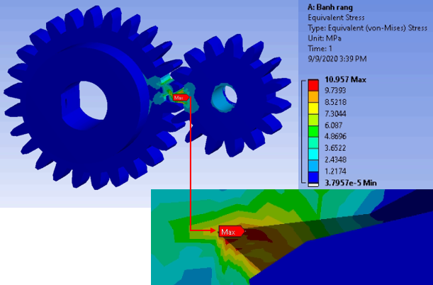

Hình 4.11. Kết quả ứng suất cặp bánh răng nhựa PLA

Do hai vật tác động lên nhau ở đầu răng nên để cân bằng lực và bù biến dạng sẽ sinh ra nội lực tại vị trí khiếm khuyết hình học của vật thể là chân răng do đó ứng suất sẽ tập trung tại vùng gần chân răng, ứng suất lớn nhất tại một điểm gần chân răng bánh răng nhỏ là 10,957.106 Pa và nhỏ hơn ứng suất cho phép 70.106 Pa.

Bảng 4.2. So sánh kết quả ứng suất cặp bánh răng nhựa PLA

|  |  |  |
| --- | --- | --- |
|  | Ứng suất cho phép (Pa) | Tài liệu tham khảo |
| Kết quả mô phỏng của bánh răng | 10,957.106 | - |
| Vật liệu PLA | 70.106 | [15] |

Dựa vào kết quả chuyển vị và ứng suất (bảng 4.2) có thể kết luận, cơ cấu không gặp nguy hiểm khi thực hiện chức năng.

## 4.2 Mô phỏng đáp ứng bền của gá hàm

Bài toán tính trong trường hợp bài toán tĩnh, trường hợp gá hàm gắn cố định tuyệt đối vào trục nên góc quay giữa gá hàm và trục rất nhỏ nên chỉ xét chuyển vị trên gá hàm là yếu tố chính. Tương tự như bài toán về cặp bánh răng thì bài toán về gá hàm sẽ được chia ra hai dạng bài toán được tích trên phần mềm Ansys Workbench. Bài toán mô phỏng thứ nhất đáp ứng bền của gá hàm với động cơ bước BYGH250 và vật liệu thép (trường hợp 1). Bài toán mô phỏng thứ hai về đáp ứng bền của gá hàm với động cơ bước và KH42JM2B087C và vật liệu nhựa PLA (trường hợp 2). Đồng thời, cả hai bài toán cùng được tính toán trên một mô hình, chia lưới và điều kiện biên.

### 4.2.1 Mô hình

Mô hình sử dụng trong mô phỏng được dựng từ phần mềm Solidworks, lưu thành dạng Parasolid file rồi đưa vào phần mềm Ansys Workbench.

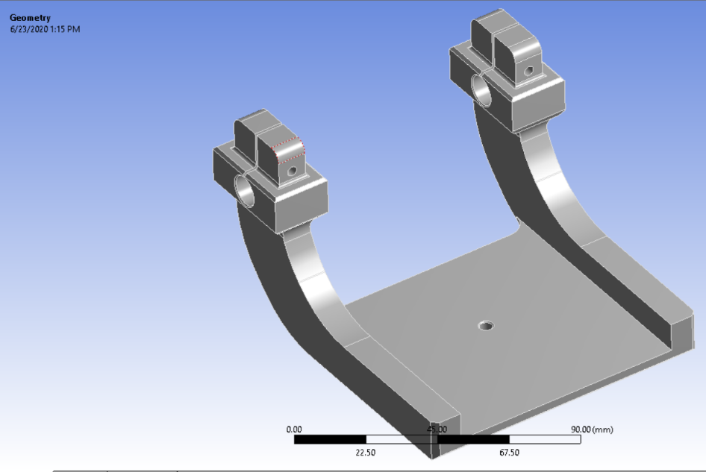

Hình 4.12. Mô hình gá hàm trong Ansys Workbench

### 4.2.2 Chia lưới

Do bài toán đơn giản, nên có thể sử dụng kích thước mặc định của chương trình mà đã được tính toán phù hợp với kích thước vật thể. Thêm vào đó đã dùng công cụ Convergence history nên lưới ở những vùng quan trọng đã được chia mịn lại dựa theo kết quả nên kích thước lưới ban đầu như vậy có thể chấp nhận được.

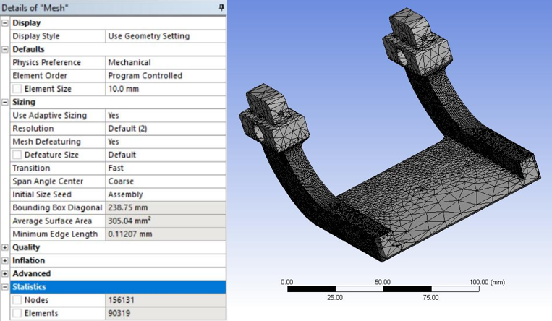

Hình 4.13. Chi tiết chia lưới của gá hàm

Khi tác dụng lực thì dự đoán phần thanh chữ L chịu tác ảnh hưởng lớn nhất nên chọn kích thước lưới tại vị trí đó thích hợp nhất.

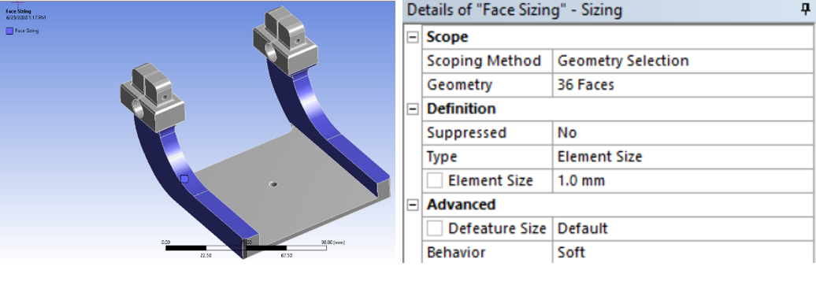

Hình 4.14. Kích thước lưới tại thanh chữ L

### 4.2.3 Điều kiện biên

* Đặt điều kiện ngàm cứng tại mặt đặt hàm.
* Đặt điều kiện khớp ít ma sát tại mặt lỗ trục.
* Đặt điều kiện giá trị moment tại mặt lỗ trục.

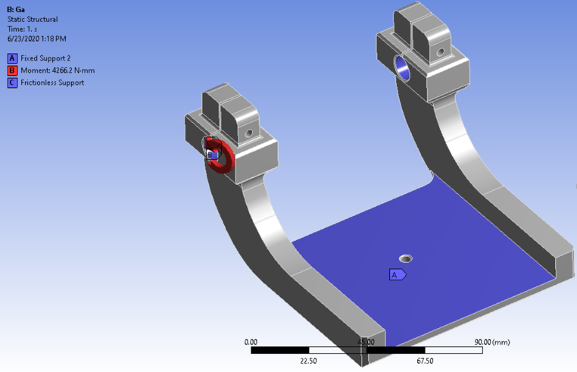

*Hình 4.15. Điều kiện biên của gá hàm.*

Giá trị moment tính theo moment xoắn lớn nhất của động cơ bước trong mô hình, đạt giá trị 2,8 Nm (trường hợp 1 của gá hàm thép). Giá trị moment tính theo moment xoắn lớn nhất của động cơ bước trong mô hình, đạt giá trị 0,44 Nm (trường hợp 2 của gá hàm nhựa PLA).

### 4.2.4 Giải bài toán trường hợp 1

Lưới đã được tối ưu qua công cụ Convergence, để tính giá trị ứng suất thay đổi theo mức lưới hội tụ, trong phần kết quả của ứng suất von Mises do đó kết quả sẽ đạt được hội tụ về ứng suất và các kết quả liên quan sẽ tương quan theo kết quả ứng suất.

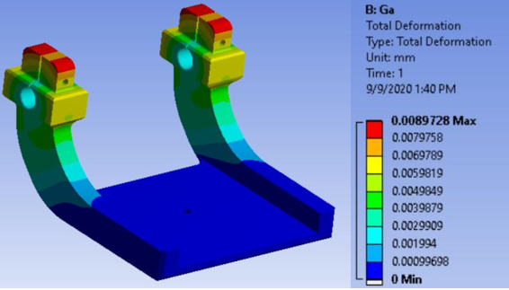

*Hình 4.16. Kết quả chuyển vị của gá hàm thép*

Chuyển vị lớn nhất là 0.0089728 mm, giá trị chuyển vị lớn nhất nằm tại vị trí trên đỉnh đầu nơi đây tiếp xúc gần như trực tiếp với trục nên chịu moment cấp vào lớn nhất tạo ra biến dạng của vật liệu. Tuy vậy, giá trị chuyển vị ở đây cũng rất nhỏ.

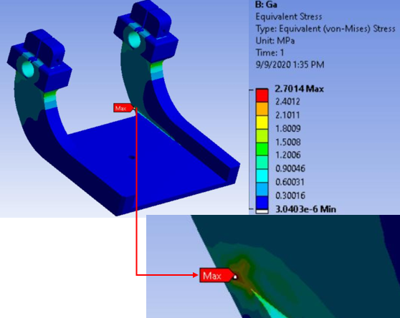

Hình 4.17. Kết quả ứng suất của gá hàm thép

Do ngàm cứng ở mặt đặt hàm và đặt moment tại lỗ trục nên vật liệu sẽ bị kéo và nén nhiều hơn ở lỗ trục và vùng đặc biệt về hình học là cạnh cong khung hàm do đó ứng suất sẽ tập trung lớn nhất vùng cạnh cong trên thanh L là 2,7014.106 Pa, và nhỏ hơn ứng suất cho phép 200.106 Pa.

Bảng 4.3. So sánh kết quả ứng suất của gá hàm thép

|  |  |  |
| --- | --- | --- |
|  | Ứng suất cho phép (Pa) | Tài liệu tham khảo |
| Kết quả mô phỏng gá hàm | 2,7.106 | - |
| Vật liệu Thép | 200.106 | [16] |

Dựa vào kết quả chuyển vị và ứng suất (bảng 4.3) có thể kết luận, cơ cấu không gặp nguy hiểm khi thực hiện chức năng.

### 4.2.5 Giải bài toán trường hợp 2

Lưới đã được tối ưu qua công cụ Convergence trong phần kết quả của ứng suất von Mises, do đó kết quả sẽ đạt được hội tụ về ứng suất và các kết quả liên quan sẽ tương quan theo kết quả ứng suất.

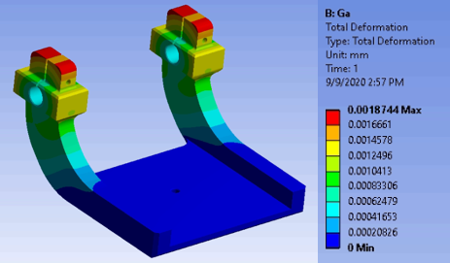

*Hình 4.18. Kết quả chuyển vị của gá hàm nhựa PLA*

Chuyển vị lớn nhất là 0,0018744 mm, giá trị chuyển vị lớn nhất nằm tại vị trí trên đỉnh đầu nơi đây tiếp xúc gần như trực tiếp với trục nên chịu moment cấp vào lớn nhất tạo ra biến dạng của vật liệu. Tuy vậy, giá trị chuyển vị ở đây cũng rất nhỏ.

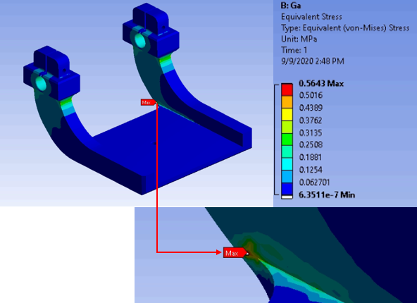

Hình 4.19. Kết quả ứng suất của gá hàm nhựa PLA

Do ngàm cứng ở mặt đặt hàm và đặt moment tại lỗ trục nên vật liệu sẽ bị kéo và nén nhiều hơn ở lỗ trục và vùng đặc về hình học là cạnh cong khung hàm do đó ứng suất sẽ tập trung tại lỗ trục và nơi chuyển tiếp giữa hai vùng nói trên, ứng suất lớn nhất tại một điểm là 0,5643.106 Pa và nhỏ hơn ứng suất cho phép 70.106 Pa.

Bảng 4.4. So sánh kết quả ứng suất cảu gá hàm nhựa PLA

|  |  |  |
| --- | --- | --- |
|  | Ứng suất cho phép (Pa) | Tài liệu tham khảo |
| Kết quả mô phỏng của gá hàm | 0,5643.106 | - |
| Vật liệu nhựa PLA | 70.106 | [15] |

Dựa vào kết quả chuyển vị và ứng suất (bảng 4.4) có thể kết luận, cơ cấu không gặp nguy hiểm khi thực hiện chức năng.

## 4.3 Mô phỏng kiểm chứng với mô hình thử nghiệm

### 4.3.1 Mô hình

Mô hình sử dụng trong mô phỏng được dựng từ phần mềm Solidworks và mẩu thử (hình 4.20), sau đó, lưu thành dạng Parasolid file rồi đưa vào phần mềm Ansys Workbench (hình 4.13).

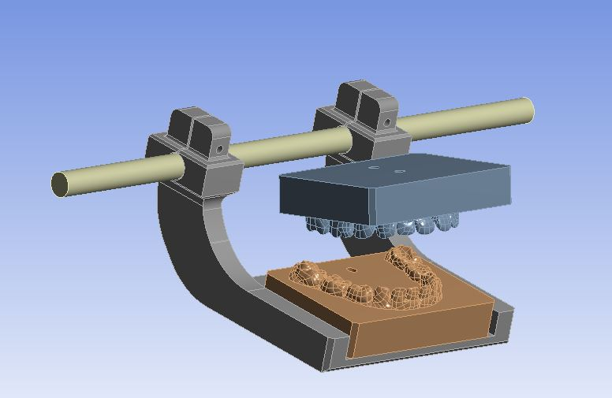

Hình 4 20. Mô hình thử nghiệm trong Ansys Workbench

### 4.3.2 Chia lưới

Chia lưới tổng thể với mức lưới 6mm, mức lưới cuối cùng được chọn qua nhiều lần tính toán để cân nhắc tối ưu thời gian giải và giá trị cần đạt được.

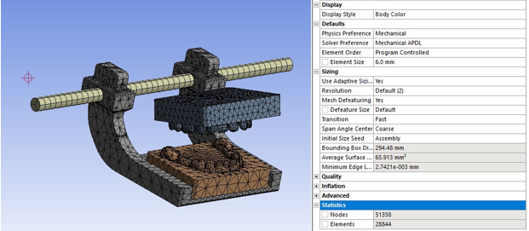

Hình 4.21. Mô hình chia lưới

### 4.3.3 Điều kiện biên

Tạo tương tác mặt tiếp xúc giữa hai hàm, sử dụng tương tác ma sát (Frictional contact) với hệ số ma sát tĩnh giữa nhựa và nhựa là 0,3 [24].

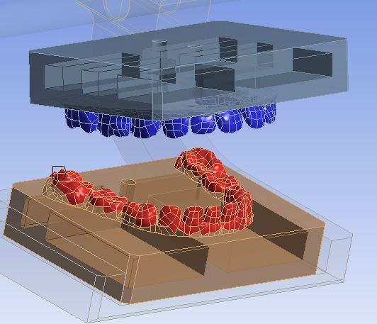

*Hình 4.22. Tương tác ma sát*

Do hàm trên được cố định tuyệt đối nên chọn điều kiện biên ngàm cứng mặt trên của hàm trên.

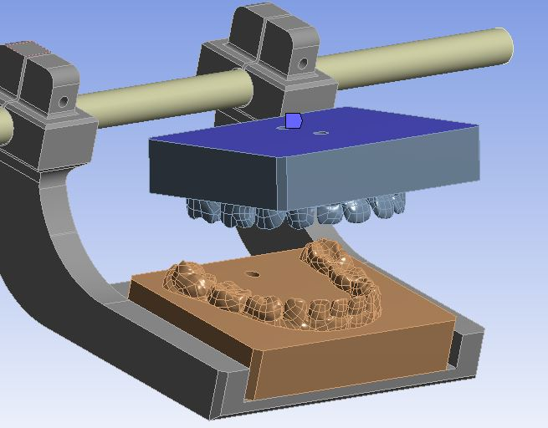

Hình 4.23. Ngàm cố định hàm trên

Do khi hàm dưới cắn lên sẽ tạo nên tiếp xúc theo những phương nghiêng khác nhau nên cần đặt điều kiện ràng buộc chuyển vị theo phương dọc trục của trục xoay để đảm bảo khi tiếp xúc hệ hàm dưới không trượt sang bên.

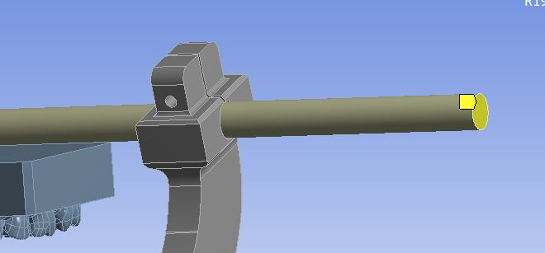

Hình 4.24. Hạn chế chuyển vị

Đặt điều kiện góc xoay 15,154 $°$, góc xoay trên được chọn sau nhiều lần thực hiện mô phỏng tìm ra đáp ứng phản lực phù hợp với thực nghiệm.

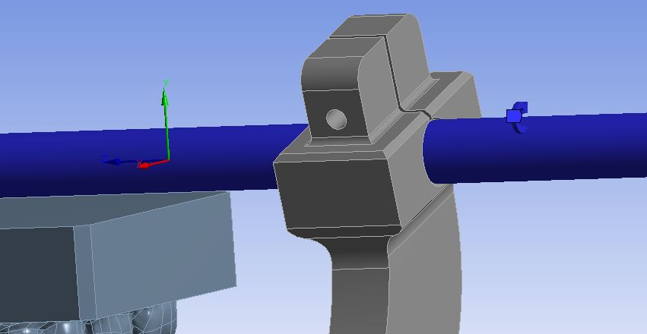

*Hình 4.25. Điều kiện biên góc xoay*

### 4.3.4 Giải bài toán

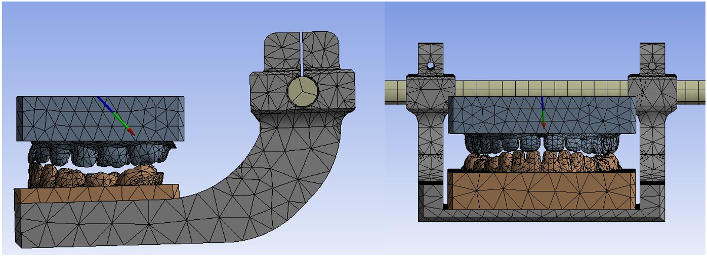

Hình 4.26. Vector phản lực

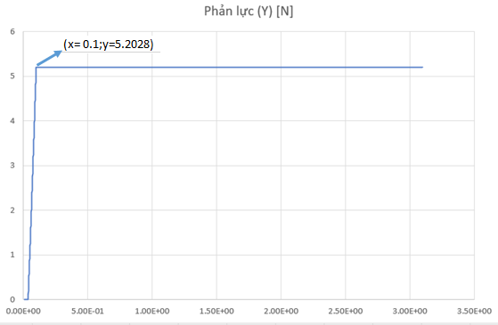

Hình 4.27. Kết quả phản lực

Kết quả phản lực thu được giá trị FMP = 5,2028 N. Kết quả mô phỏng sẽ được so sánh với kết quả thử nghiệm trong chương chế tạo và thử nghiệm.

**CHƯƠNG 5: CHẾ TẠO, ĐIỀU KHIỂN** **VÀ THỰC NGHIỆM**

## 5.1 Chế tạo và lắp ráp

Thiết bị được chế tạo và đặt tại phòng Tính Toán Cơ Học. Trước tiên là tiến hành gia công các chi tiết cơ khí, tiếp theo là in 3D các chi tiết, việc in các chi tiết 3D được in bằng máy in 3D đặt tai phòng Tính Toán Cơ Học, sau khi các chi tiết được in xong thì được phủ một lớp sơn bóng (hình 5.1) việc này giúp các chi tiết được sáng, đẹp và hạn chế bụi bám.

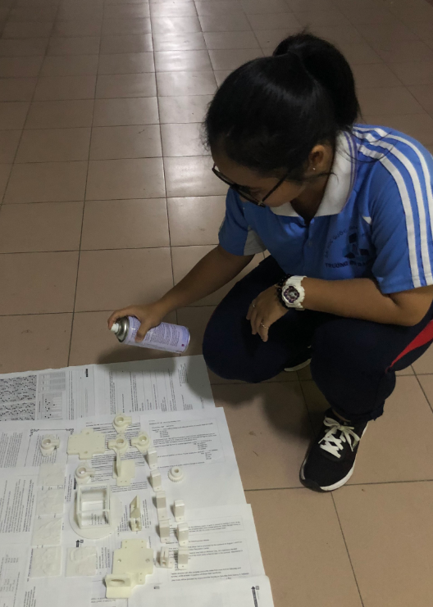

Hình 5.1. Phun sơn bóng cho chi tiết in 3D

Dưới đây là một số hình ảnh đã chế tạo hoàn thành. Hệ thống vận động sang bên là bộ truyền đai (hình 5.2) gồm một động cơ bước cung cấp moment. Hệ thống vận động trước sau là bộ truyền đai (hình 5.3) gồm hai động cơ bước cùng cung cấp moment cho hai bộ truyền động cùng lúc. Hệ thống vận động khớp bản lề (hình 5.3) gồm một động cơ bước cung cấp moment trực tiếp sang cặp truyền bánh răng trụ thẳng. Quá trình lắp ráp được tiến hành (hình 5.4), sau khi lắp ráp toàn bộ thì được mô hình cơ khí của thiết bị (hình 5.5).

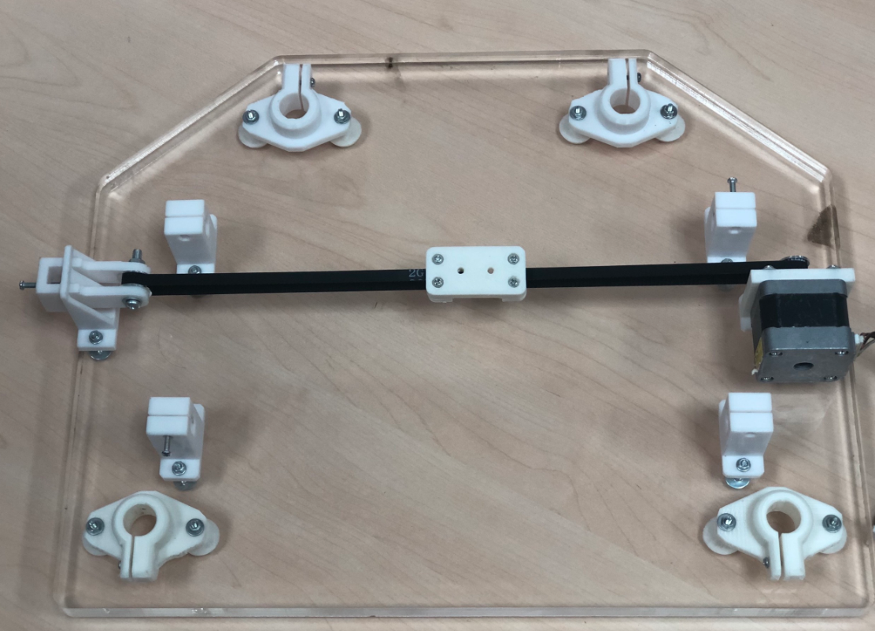

Hình 5.2. Chế tạo hệ thống vận động sang bên

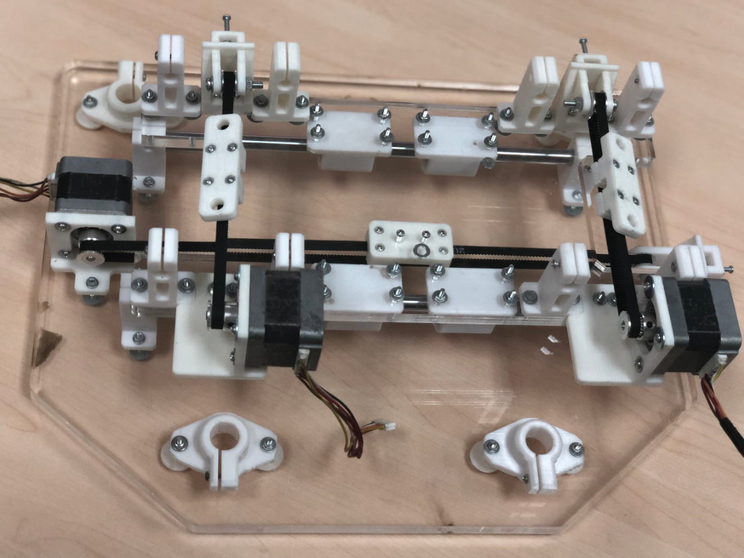

Hình 5.3. Chế tạo hệ thống vận động trước sau

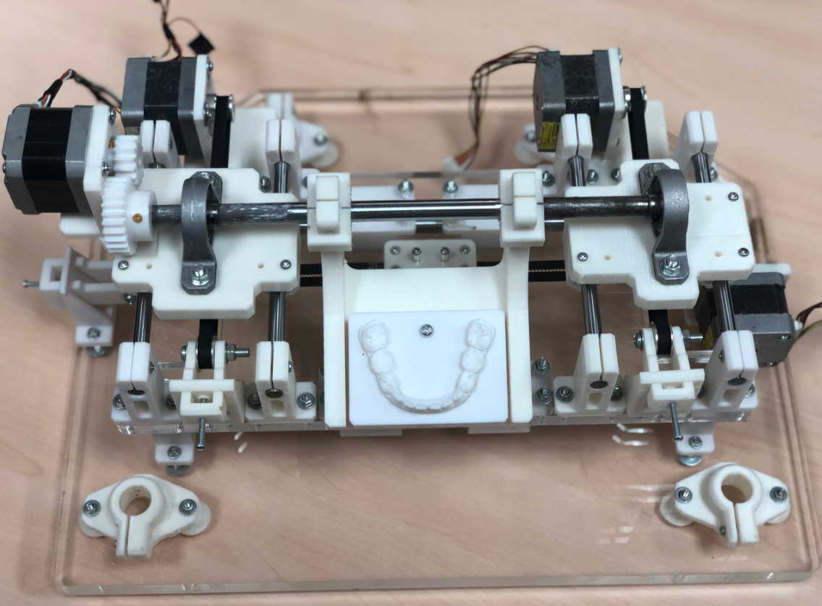

Hình 5.4. Chế tạo hệ thống vận động xoay bản lề

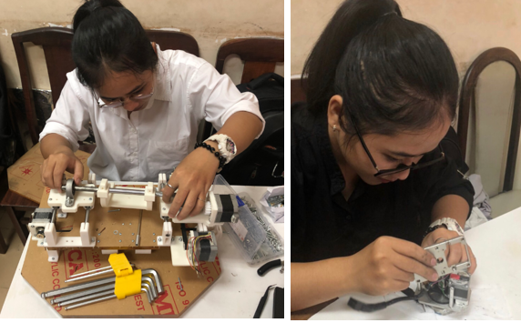

Hình 5. 5 Tiến hành lắp ráp thiết bị

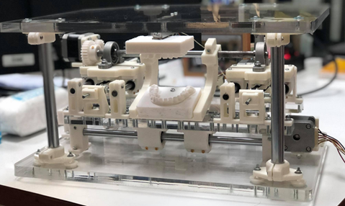

Hình 5.6. Thiết bị thử chất lượng răng giả

## 5.2 Điều khiển

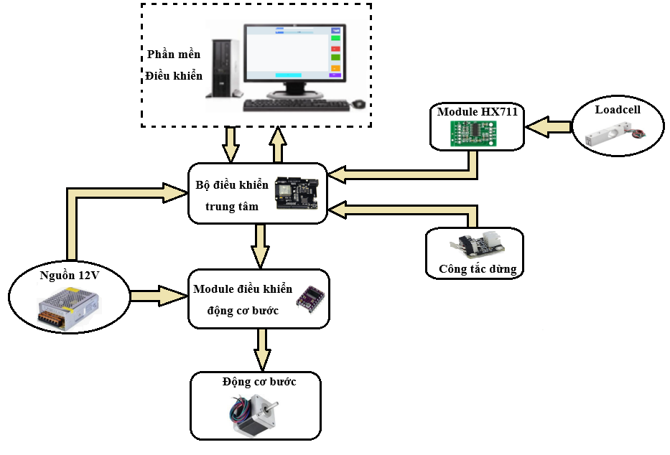

Hình 5.7. Sơ đồ thiết kế điều khiển

Như (hình 5.7), sơ đồ điều khiển thiết kế điều khiển cho động cơ bước NEMA 17 là dạng sơ đồ mở (open loop control system). Bộ điều khiển trung tâm sử dụng Kit Arduino BLE SoC ESP 32 WeMos D1 R32 (hình 5.9), vi xử lý Espressif ESP32 dual core Tensil-ica LX6 cho tốc độ xử lý 240 MHz và 328 KB RAM. Bộ điều khiển sẽ lưu trữ và chuyển đổi các tọa độ về dạng các xung PWM cho từng động cơ. Các động cơ NEMA 17 được thiết kế để chạy độc lập trên ba trục x, y, z. Trên mỗi trục được gắn công tắc dừng (Endstop), với chức năng xác định giới hạn hành trình đường của hàm khi vận động theo quỹ đạo. Hệ thống hoạt động dựa trên ý tưởng ràng buộc các điểm, đặc biệt trên hàm dưới theo cơ cấu hàm như thực tế, sau đó sử dụng các động cơ trên ba trục để điều khiển một điểm nằm trên hàm dưới tương ứng với điểm được dùng để thu dữ liệu lập quỹ đạo, di chuyển theo một quỹ đó. Dữ liệu tọa độ sẽ được thu rời rạc thông qua xử lý hình ảnh bằng Matlab với tần số lấy mẫu 30Hz.

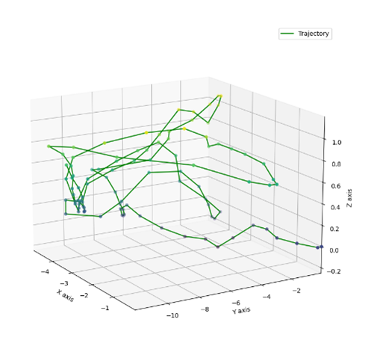

Hình 5.8. Quỹ đạo chuyển động từ những điểm rời rạc

Bộ dữ liệu tọa độ (hình 5.8) sẽ lần lượt cung cấp các điểm đầu và cuối được sắp xếp theo thứ tự các tọa độ theo trục x,trục y, trục z. Thuật toán được thiết kế sao cho có thể đọc các tọa độ và điều khiển các động cơ đưa điểm được chọn chuyển động từ điểm đầu đến điểm cuối theo quỹ đạo đường thẳng, nhằm tạo ra một quỹ đạo hoàn chỉnh từ các điểm rời rạc. Với mỗi bộ dữ liệu tọa độ khác nhau, sẽ có một dạng quỹ đạo tương ứng. Bộ xử lý trung tâm sẽ lưu trữ và nhận dạng các bộ tọa độ theo tín hiệu nhận được từ giao diện điều khiển trên Smartphone của người dùng và thực hiện các chuyển động hàm tương ứng.

### 5.2.1 Mạch điện

#### **5.2.1.1 Bộ điều khiển trung tâm**

Bộ điều khiển trung tâm của thiết bị là mạch vi điều khiển Kit Arduino BLE SoC ESP 32 WeMos D1 R32 (hình 5.9),với module ESP32-WROOM-32, trên nền tảng vi xử lý Tensilica Xtensa LX6 microprocessor cho tốc độ xử lý 240 Mhz và có bộ nhớ 328 KB RAM.

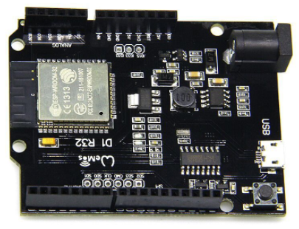

Hình 5.9. Kit Arduino BLE SoC ESP 32 WeMos D1 R32

Thông số bộ điều khiển trung tâm:

* Nguồn sử dụng:
  + 5VDC qua cổng USB.
  + 5~12VDC qua giắc cấp nguồn DC tròn hoặc chân Vin.
* Nhân xử lý trung tâm: Wireless Module – ESP-WROOM-32 trên nền tảng Espressif ESP32 dual core Tensilica LX6 processor với 802.11 b/g/n WiFi và Bluetooth 4.2 LE.
* Ra chân đầy đủ ESP-32, thiết kế chuẩn chân cắm GPIO và kích thước tương tự Arduino Uno.
* Tích hợp mạch nạp và giao tiếp UART CH340.
* Kích thước: 66x53,3x13,5 mm

#### **5.2.1.2 Mạch điều khiển động cơ bước**

Driver động cơ bước DRV8825 (hình 5.10) với đầy đủ các tính năng của môt driver chuyên nghiệp: điều chỉnh dòng giới hạn, vi bước ( 1/32 bước), bảo vệ quá dòng, quá nhiệt,v.v...

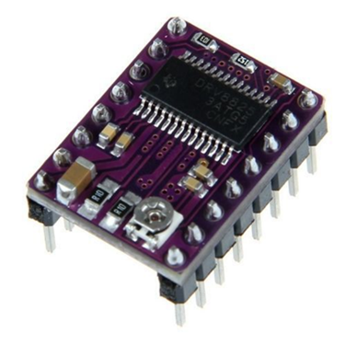

Hình 5.10. Driver động cơ bước DRV8825

Thông số bộ mạch điều khiển động cơ bước:

* Điện áp cung cấp: 8,2 ~ 45VDC
* Dòng trung bình (RMS) : 1,5 A; dòng đỉnh ( Peak) lên đến 2,5 A.
* 6 độ phân giải bước khác nhau: đầy đủ, nữa bước, 1/4 bước, 1/8 bước, 1/16 bước, 1/32 bước.
* Điện áp điều khiển : 3,3V và 5V.
* Tự động tắt nguồn khi quá nhiệt, quá dòng
* Bảo vệ ngắn mạch và bảo vệ quá tải.
* Mạch 4 lớp, 2 lớp phủ đồng giúp cải thiện khả năng tản nhiệt .
* Có thể thay thế tốt cho Driver A4988 trong máy in 3D.

### 5.2.2 Thiết kế chương trình điều khiển

BK – 3T là chương trình được xây dựng bằng Python và chạy trên nền tảng Android. Chương trình lưu trữ các vận động hàm theo mã mode điều khiển hàm và ra lệnh điều khiển hàm theo các mode. Chương trình có chức năng chính:

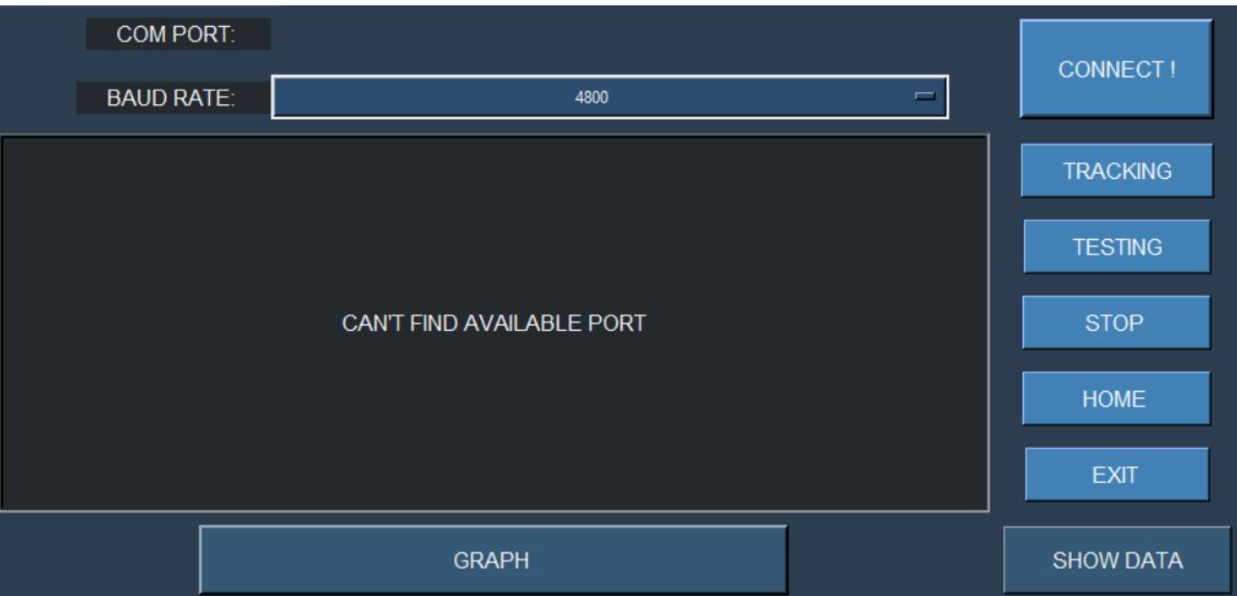

Hình 5.11. Giao diện chương trình điều khiển

* Người dùng tự điều khiển mode hoạt động của thiết bị.
* Tạo lập các mode hoạt động trên các đối tượng khác nhau.

Chương trình nhận về các tín hiệu từ loadcell, sau đó xử lý và lập đồ thị biểu diễn lực theo thời gian. Qua đó đánh giá tác động của tải trọng lên hàm theo các mode chuyển động.

## 5.3 Thực nghiệm lấy quỹ đạo vận động hàm dưới và thử nghiệm vận hành thiết bị

Phần này sẽ tiến hành thực nghiệm đo trên người để lấy quỹ đạo của hàm dưới khi thực hiện vận động nhai. Tiếp theo về phần thử nghiệm cho thiết bị vận hành theo quỹ đạo đã được lấy mẫu trên người. Đồng thời thử nghiệm đo lấy biểu đồ lực từ loadcell khi tác dụng lực cắn từ 7 - 15 kg theo mặt phẳng dọc giữa (giản đồ Posselt) [14] thực hiện trên thiết bị.

### 5.3.1 Tiến hành thực nghiệm lấy quỹ đạo hàm dưới khi nhai.

Phương pháp lấy dữ liệu về quỹ đạo sẽ được thực hiện bằng cách gắn một gá có một điểm được xác định một cách cố định, tiếp theo là người lấy làm mẫu sẽ thực hiện quá trình nhai đồng thời quay video (hình 5.12) theo mặt phẳng dọc giữa và mặt phẳng ngang, cả hai cùng hoạt động cùng lúc

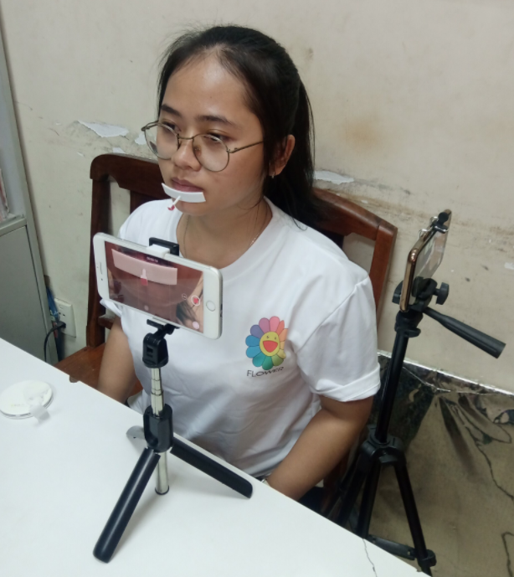

*Hình 5.12. Thu dữ liệu về quỹ đạo của hàm dưới* 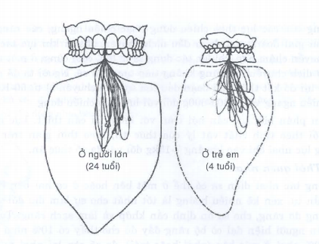

*Hình 5.13. Chuyển mẫu vận động nhai*

Kiểu nhai được quyết định bởi ba yếu tố chính là: hệ thống cơ – thần kinh, khớp thái dương hàm và tình trạng khớp cắn (hình 5.11) [14], yếu tố tiếp xúc cắn khớp của các răng được quyết định bởi đặc điểm hình thái học của bộ răng sữa.

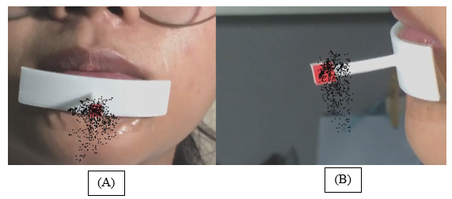

Hình 5.14. Quỹ đạo biểu diễn bằng các điểm trên mặt phẳng phía trước (A) và mặt phẳng dọc giữa (B)

Quỹ đạo của vận động hàm thể hiện dạng điểm theo thời gian được thu thập (hình 5.12), quy trình thực hiện được xử lí qua phần mềm Matlab. Sau quá trình xử lí dữ liệu sẽ thu được quỹ đạo vận động hàm dưới (hình 5.14). Tiếp theo đó xử lý bộ dữ liệu chuyển thành quỹ đạo liên tục theo thời gian từ những điểm rời rạc (hình 5.8).

### 5.3.2 Thử nghiệm trong mô hình thử nghiệm

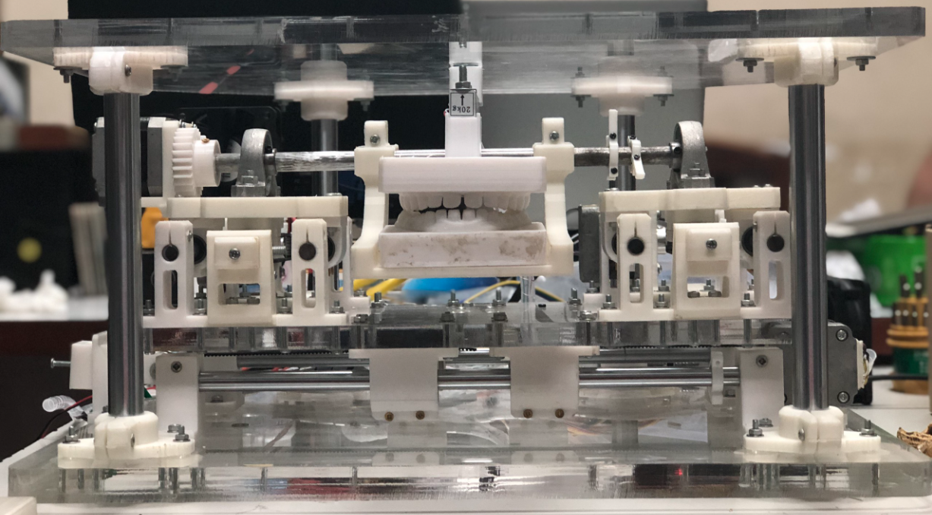

Hình 5.15. Mô hình thử nghiệm thực tế

Đối với thử nghiệm không mẩu thử cho hàm xoay góc 16,49 $°$ ( với đoạn này bé hơn 20 mm) theo chiều kim đồng hồ, thiết bị có khả năng quay với mức thấp hoặc cao hơn mức trên nhưng vì đã xem xét hoạt động thực tế của máy (về nhiệt độ động cơ, hư hại vật liệu nên nhóm quyết định chọn mức như trên, và giữ 3 giây. Sau thực hiện quá trình thử nghiệm hàm răng dưới sẽ đóng chặt (hình 5.15).

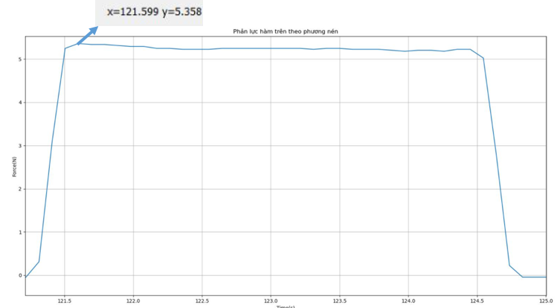

Hình 5.16. Kết quả thử nghiệm không mẩu thử

Kết quả thực nghiệm (hình 5.16) giá trị phản lực là FTN = 5,358 N, kết quả thu được trong 3 giây (từ giây 121,5 đến giây 124,5), so sánh kết quả mô phỏng thì giá trị gần xấp xỉ (hình 4.27).

Kết quả sai số về giá trị phản lực ở hàm trên.

$∆$ F = $\frac{F_{TN}-F_{MP}}{F_{TN}}$ $×100$ = $\frac{5,358-5,2028}{5,358}$ $×100$ = $2,8966\%$

Với kết quả sai số 2,8966% bé hơn 5% (phần trăm sai sô thường đánh giá trong kỹ thuật) thì kiểm chứng mô hình mô phỏng đi sát mô hình thực tế, giúp đánh giá mô hình thực tế để có thể phát triển tiếp theo.

**CHƯƠNG 6: KẾT LUẬN VÀ HƯỚNG PHÁT TRIỂN**

## 6.1 Kết luận

Đề tài của luận văn nghiên cứu quá trình vận động của hàm dưới theo quỹ đạo từ thực nghiệm lấy mẫu trên người thật. Bên cạnh đó, kết quả thực nghiệm so với kết quả mô phỏng ta thấy sai số 2,8966%. Lý do sai số là do trong quá trình mô phỏng, chưa đủ điều kiện để thiết lập điều kiện bài toán chính xác gần giống như thực tế, đồng thời trong quá trình in 3D các chi tiết vật liệu được làm bằng nhựa PLA trong quá trình in có thể bị co làm sai số nhỏ về kích thước, ví dụ như ăn khớp cặp bánh răng trụ.

Xây dựng thành công mô hình thử chất lượng răng giả bằng việc mô phỏng trên phần mềm Ansys Workbench. Điều này giúp giải quyết các khó khăn nếu tiến hành thử nghiệm và tối ưu chi tiết khi chế tạo. Kết quả mô phỏng đã được so sánh với thực nghiệm. Từ đó rút ra kết luận:

* Các chi tiết của mô hình đáp ứng được tải trọng tối đa qua quá trình mô phỏng tĩnh và khả năng đáp ứng độ bền cho vật liệu khi các chi tiết được in 3D cùng động cơ bước KH42JM2B087C [23].
* Thiết bị thử chất lượng răng giả được thiết kế và chế tạo thành công. Thiết bị được thiết kế đáp ứng nhu cầu về hai đối tượng, thứ nhất là về chi tiết đáp ứng độ bền cho toàn hệ cơ của thiết bị, thứ hai là đáp ứng về nhu cầu kiểm tra chất lượng về vật liệu mà bên nha khoa cần cung cấp. Từ đó, đưa ra cách giải pháp kiểm tra chất lượng răng, làm nền tảng, tiền đề cho ứng dụng sau này về lĩnh vực cơ sinh học.
* Hệ thống điều khiển linh hoạt, đảm bảo mục tiêu hướng đến đối tượng. Giao diện được thiết kế thân thiện với người dùng, giúp chuyên gia về vật liệu hay bác sĩ dễ dàng vận hành thiết bị theo các mục đích yêu cầu sử dụng. Điều này, giúp chuyên gia và bác sĩ có nhiều phương án để kiểm tra chất lượng răng giả trước khi đưa vào để phục hồi cho bệnh nhân.
* Xây dựng được quỹ đạo vận động của hàm dưới từ thực nghiệm.

## 6.2 Những điều đạt được

Thiết kế mô hình thử chất lượng răng giả.

Mô phỏng kiểm tra độ bền chi tiết của mô hình trước khi chế tạo nhằm tiết kiệm chi phí chế tạo. Mô phỏng động ứng xử của cụm chi tiết chính trong mô hình thử nghiệm kèm mẩu thử theo môi trường gần thật giống như trong khoan miệng của người.

Chế tạo mô hình thử chất lượng răng giả.

Kết quả mô phỏng và thực nghiệm gần như xấp xỉ. Khẳng định hiệu quả của việc mô phỏng trong qua trình nghiên cứu và chế tạo thiết bị

## 6.3. Những điều chưa đạt được

Hạn chế trong quá trình chọn động cơ bước cho mô hình sau khi chế tạo, thiếu điều kiện chọn động cơ bước có moment xoắn đáp ứng tải trọng lớn nhất cho thiết bị.

## 6.4 Hướng phát triển

Chọn động cơ bước đúng cho thiết bị để mô hình chạy thực nghiệm đáp ứng cho tải trọng lớn nhất khi tác dụng lực lớn nhất của hàm dưới khi nhai.

Bước phát triển chế tạo thiết bị với vật liệu có độ bền cao hơn và hạn chế sai số khi lắp ráp để đáp ứng yêu cầu nha khoa. Hệ thống điều khiển được cải thiện hơn, xây dựng được điều khiển cầm tay gọn gàng tiện lợi hơn.

Giải quyết được bài toán tối ưu, tiết kiệm chi phí chế tạo thiết bị.

**BÀI BÁO**

Nguyễn Trần Kim Hoàng, Đoàn Minh Trí, **Nguyễn Thủ Khoa, Hồ Thị Thùy Dương**, Đỗ Huỳnh Như, Trần Ngọc Trâm Anh và Nguyễn Tường Long, “Phân tích ứng xử cơ học của răng khô theo phương pháp thử nén và công nghệ mô phỏng”, Hội nghị Cơ học toàn quốc lần thứ X, Hà Nội, 8-9/2017/2017.

# TÀI LIỆU THAM KHẢO

|  |  |
| --- | --- |
| [1] | *ISO 20795-1:2013 "Dentistry-Base polymers-Part 1: Denture base polymers",* 3/2013. |
| [2] | *ISO 20795-2:2013 "Dentistry-Base polymers-Part 2: Orthodontic base polymers",* 3/2013. |
| [3] | *ISO 6872:2015 "Dentistry-Ceramic materials",* 6/2015. |
| [4] | *ISO/TS 11405:2015 "Dentistry-Testing of adhesion to tooth structure",* 2/2015. |
| [5] | *ISO 14801:2016 "Dentistry-Implants-Dynamic loading test for endosseous dental implants",* 11/2016. |
| [6] | *ISO 13716:1999 "Dentistry-Reversible-irreversible hydrocolloid impression material systems",* 5/1999. |
| [7] | W. X. M. I. a. M. C. Haiying Wen, “"Kinematic Model and Analysis of an Actuation Redundant Parallel Robot With Higher Kinematic Pairs for Jaw Movement",” *IEEE TRANSACTIONS ON INDUSTRIAL ELECTRONICS,* tập 62, 2015. |
| [8] | B.-K. K. Y.-G. C. D.-J. P. Seung-Ju Lee, ““Design of mas-tication robot with life–sized linear actuator of human muscle and load cells for measuring force distribution on teeth”,” *ElSEVIER,* 2018. |
| [9] | “https://bookingcare.vn/cam-nang/di-kham-chua-benh-rang-mieng-tai-benh-vien-rang-ham-mat-trung-uong-ha-noi-va-mot-vai-luu-y-quan-trong-p1366.html,” Bện viện răng hàm mặt Trung Ương, 2 2018. [Trực tuyến]. |
| [10] | “https://www.who.int/vietnam/vi/about,” World Health Organization. [Trực tuyến]. |
| [11] | B. W. -. M. Kern, “"Clinical evaluation of removable partial dentures 10 years after insertion: success rates, hygienic problems, and technical failures",” pp. 74-80, 2000. |
| [12] | “https://bacsirangmieng.com/tim-hieu-cau-truc-bo-rang-nguoi-nhu-nao.html,” Nha Khoa Paris. [Trực tuyến]. |
| [13] | “https://kienthucnhakhoa.edu.vn/ve-sinh-rang-mieng/cau-truc-rang-cua-con-nguoi-la-nhu-the-nao-1085.html,” Kiến thức Nha Khoa. [Trực tuyến]. |
| [14] | H. T. Hùng, "Cắn khớp học", Hồ Chí Minh: Nhà xuất bản Y Học, 2005. |
| [15] | J. C. J. K. a. A. P. G. JONATHAN TORRES, ““Mechanical Property Optimization of FDM PLA in Shear with Multiple Objectives”,” *The Minerals, Metals & Materials Society.,* 2015. |
| [16] | “Fatigue Data at zero mean stress comes from 1998 ASME BPV Code, Section 8, Div 2, Table 5-110.1,” 1998. |
| [17] | “https://vietmachine.com.vn/cac-loai-dong-co-buoc-step-phan-loai-ung-dung-va-dieu-khien.html,” VietMachine. [Trực tuyến]. |
| [18] | “https://rallystore.ru/en/samodelnyi-draiver-dlya-shagovogo-elektrodvigatelya-kak-rabotaet.html,” Rallystore. [Trực tuyến]. |
| [19] | L. V. U. Trịnh Chất, "Tính toán thiết kế hệ dẫn động cơ khí tập 1", Nhà xuất bản Giáo Dục, 2006. |
| [20] | J. Y. Y. T. J. H. D. L. a. J. Z. Limin Ren, "“An intellient dental robot”," *The Robotics Society of Japan,* 2018. |
| [21] | J. C. M. G. J. C. P. M. A.Bataller, “"Cam synthesis applied to the design of a customized mandibular advancement device for the treatment of obstructive sleep apnea",” *ELSEVIER,* tập Mechanism and Machine Theory 123, pp. 153-165, 2018. |
| [22] | “ http://maydieukhac.vn/ct/may-cnc/26/dong-co-buoc-step-57-bygh250-2-8-n-m.html,” phụ tùngCNC.com. [Trực tuyến]. |
| [23] | “https://reprap.org/wiki/NEMA_17_Stepper_motor,” RepRap. [Trực tuyến]. |
| [24] | P. A. A.T. Miller, “"A Versatile Simulator for Grasp Analysis",” *Dept. of Comput. Sci., Columbia Univ., New York, NY, USA,* pp. 110-122, 27 December 2004. |
| [25] | H. L. P. Sơn, ““Manage memory domains algorithm”,” 2020. |
| [26] | “Laurb9. (2020). laurb9/StepperDriver Retrieved from Github: https://github.com/laurb9/StepperDriver”. |